Отырар ауданының жайылымдарды басқару және оларды пайдалану жөніндегі 2017-2018 жылдарға арналған жоспарын бекіту туралы
Мерзімі біткен
Оңтүстiк Қазақстан облысы Отырар аудандық мәслихатының 2017 жылғы 7 желтоқсандағы № 21/104-VI шешiмi. Оңтүстiк Қазақстан облысының Әдiлет департаментiнде 2017 жылғы 29 желтоқсанда № 4357 болып тiркелдi. Мерзімі өткендіктен қолданыс тоқтатылды
"Қазақстан Республикасындағы жергілікті мемлекеттік басқару және өзін-өзі басқару туралы" 2001 жылғы 23 қаңтардағы Қазақстан Республикасының Заңының 6 бабының 1 тармағының 15) тармақшасына және "Жайылымдар туралы" 2017 жылғы 20 ақпандағы Қазақстан Республикасының Заңының 8 бабының 1) тармақшасына сәйкес аудандық мәслихат ШЕШІМ ҚАБЫЛДАДЫ:
1. Отырар ауданының жайылымдарды басқару және оларды пайдалану жөніндегі 2017-2018 жылдарға арналған жоспары қосымшаға сәйкес бекітілсін.
2. "Отырар аудандық мәслихат аппараты" мемлекеттік мекемесі Қазақстан Республикасының заңнамалық актілерінде белгіленген тәртіпте:
1) осы шешімнің аумақтық әділет органында мемлекеттік тіркелуін;
2) осы мәслихат шешімі мемлекеттік тіркелген күнінен бастап күнтізбелік он күн ішінде оның көшірмесін қағаз және электронды түрде қазақ және орыс тілдерінде "Республикалық құқықтық ақпарат орталығы" шаруашылық жүргізу құқығындағы республикалық мемлекеттік кәсіпорнына Қазақстан Республикасы нормативтік құқықтық актілерінің эталондық бақылау банкіне ресми жариялау және енгізу үшін жолданылуын;
3) осы шешім мемлекеттік тіркелген күнінен бастап күнтізбелік он күн ішінде оның көшірмесін Отырар ауданының аумағында таратылатын мерзімді баспа басылымдарында ресми жариялауға жолданылуын;
4) ресми жарияланғаннан кейін осы шешімді Отырар аудандық мәслихаттың интернет-ресурсына орналастыруын қамтамасыз етсін.
3. Осы шешім оның алғашқы ресми жарияланған күнінен кейін күнтізбелік он күн өткен соң қолданысқа енгізіледі.
Аудандық мәслихат
сессиясының төрағасы | Ж.Мырзапейс
Аудандық мәслихаттың
хатшысы | М.Манапов
Отырар аудандық мәслихатының
2017 жылғы 7 желтоқсандағы
№ 21/104-VI шешіміне қосымша
Отырар ауданының жайылымдарды басқару және оларды пайдалану жөніндегі 2017-2018 жылдарға арналған жоспары
Осы Отырар ауданы бойынша 2017-2018 жылдарға арналған жайылымдарды басқару және оларды пайдалану жөніндегі жоспар (бұдан әрі - Жоспар) Қазақстан Республикасының 2017 жылғы 20 ақпандағы "Жайылымдар туралы", 2001 жылғы 23 қаңтардағы "Қазақстан Республикасындағы жергілікті мемлекеттік басқару және өзін-өзі басқару туралы" Заңдарына, Қазақстан Республикасы Премьер-Министрінің орынбасары – Қазақстан Республикасы Ауыл шаруашылығы министрінің 2017 жылғы 24 сәуірдегі № 173 "Жайылымдарды ұтымды пайдалану қағидаларын бекіту туралы" бұйрығына (Қазақстан Республикасының Әділет министрлігінде 28 сәуір 2017 жылы № 15090 тіркелген), Қазақстан Республикасы Ауыл шаруашылығы министрінің 2015 жылғы 14 сәуірдегі № 3-3/332 "Жайылымдардың жалпы алаңына түсетін жүктеменің шекті рұқсат етілетін нормасын бекіту туралы" (Қазақстан Республикасының Әділет министрлігінде 15 мамыр 2015 жылы № 11064 тіркелген) бұйрығына сәйкес әзірленді.
Жоспар жайылымдарды ұтымды пайдалану, жемшөпке қажеттілікті тұрақты қамтамасыз ету және жайылымдардың тозу процестерін болғызбау мақсатында қабылданады.
Жоспар мазмұны:
1) құқық белгілейтін құжаттар негізінде жер санаттары, жер учаскелерінің меншік иелері және жер пайдаланушылар бөлінісінде әкімшілік-аумақтық бірлік аумағында жайылымдардың орналасу схемасы (картасы);
2) жайылым айналымдарының қолайлы схемалары;
3) жайылымдардың, оның ішінде маусымдық жайылымдардың сыртқы және ішкі шекаралары мен алаңдары, жайылымдық инфрақұрылым мекемелері белгіленген картасы;
4) жайылым пайдаланушылардың су тұтыну нормасына сәйкес жасалған су көздерiне (көлдерге, өзендерге, тоғандарға, апандарға, суару немесе суландыру каналдарына, құбырлы немесе шахталы құдықтарға) қол жеткізу схемасы;
5) жайылымы жоқ жеке және (немесе) заңды тұлғалардың ауыл шаруашылығы жануарларының мал басын орналастыру үшін жайылымдарды қайта бөлу және оны берілетін жайылымдарға ауыстыру схемасы;
6) ауылдық округ маңында орналасқан жайылымдармен қамтамасыз етілмеген жеке және (немесе) заңды тұлғалардың ауыл шаруашылығы жануарларының мал басын шалғайдағы жайылымдарға орналастыру схемасы;
7) ауыл шаруашылығы жануарларын жаюдың және айдаудың маусымдық маршруттарын белгілейтін жайылымдарды пайдалану жөніндегі күнтізбелік графигі;
8) тиісті әкімшілік-аумақтық бірлікте жайылымдарды ұтымды пайдалану үшін қажетті өзге де талаптарды қамтуға тиіс.
Жоспар жайылымдарды геоботаникалық зерттеп-қараудың жай-күйі туралы мәліметтер, ветеринариялық-санитарлық мекемелер туралы деректер, иелерін-жайылым пайдаланушыларды, жеке және (немесе) заңды тұлғаларды көрсете отырып, ауыл шаруашылығы жануарлары мал басының саны туралы деректер, ауыл шаруашылығы жануарларының түрлері мен жыныстық жас топтары бойынша қалыптастырылған үйірлердің, отарлардың, табындардың саны туралы деректер, шалғайдағы жайылымдарда жаю үшін ауыл шаруашылығы жануарларының мал басын қалыптастыру туралы мәліметтер, екпе және аридтік жайылымдарда ауыл шаруашылығы жануарларын жаю ерекшеліктері, малды айдап өтуге арналған сервитуттар туралы мәліметтер, мемлекеттік органдар, жеке және (немесе) заңды тұлғалар берген өзге де деректер ескеріле отырып қабылданды.
Отырар ауданының барлық жер көлемі 1675743 гектарды құрайды. Барлық ауыл шаруашылығы алқаптарының жиынтығы 581 329 гектар, оның ішінде егістік жерлер 42020 гектар, суармалы егістік 42020 гектар, көп жылдық өсімдіктер 381 гектар, шабындық жерлер 1506 гектар, жайылымдар 537 422 гектар.
Жер санаттары бойынша:
ауыл шаруашылық мақсаттары бойынша пайдаланатын жерлері 581 329 гектар;
елді мекендердің жерлері 28572 гектар;
өнеркәсіп, көлік байланыс, қорғаныс және ауыл шаруашылық емес басқа мақсаттарда пайдаланатын жерлер 7695,0 гектар;
ерекше қорғаудағы табиғи аумақтардың жерлері 34149,0 гектар;
орман қорының жерлері 827473,0 гектар;
су қорының жерлері 10013,0 гектар;
арнайы жер қоры 183223,0 гектар.
Әкімшілік-аумақтық бөлініс бойынша Отырар ауданда 13 ауылдық округтер, 38 ауылдық елді - мекендер орналасқан.
Ауыл шаруашылығы:
Ауданның ауыл шаруашылығына жарамды жерінің аумағы 581 329 гектар. Оның ішінде егістік жерлер 42020 гектар, оның ішінде суармалы егістік 42020 гектар, көп жылдық ағашты өсімдіктер 381 гектар, шабындық жерлер 1506 гектар, жайылымдық 537422 гектар.
Отырар ауданы бойынша ірі қара-42967, қой-ешкі-316580, жылқы-13163, түйе-5071 басқа жетті.
Отырар ауданының ауыл шаруашылығы жануарлары мал басының саны мен табиғи жайылымдарды қажет ететін мал басының ауыл кесіндісі бойынша мәліметі:
№ | Ауыл округі | Түйе | Табиғи жайылымды қажет ететіні | Жылқы | Табиғи жайылымды қажет ететіні
1 | 2 | 3 | 4 | 5 | 6
1 | Аққұм | 0 | 0 | 400 | 3600
2 | Ақтөбе | 0 | 0 | 1115 | 10035
3 | Балтакөл | 41 | 492 | 688 | 6192
4 | Көксарай | 706 | 8472 | 1706 | 15354
5 | Қарақоңыр | 1135 | 13620 | 1499 | 13491
6 | Қарғалы | 0 | 0 | 1233 | 11097
7 | Қоғам | 80 | 960 | 979 | 8811
8 | Маяқұм | 2121 | 25452 | 2601 | 23409
9 | Отырар | 475 | 5700 | 958 | 8622
10 | Талапты | 5 | 60 | 665 | 5985
11 | Темір | 0 | 0 | 182 | 1638
12 | Шәуілдір | 0 | 0 | 482 | 4338
13 | Шілік | 508 | 6096 | 655 | 5895
 | Барлығы | 5071 | 60852 | 13163 | 118467

Ірі қара мал | Табиғи жайылымды қажет ететіні | Ұсақ мал | Табиғи жайылымды қажет ететіні
 |  |  |  | 7 | 8 | 9 | 10
2268 | 18144 | 16049 | 40122,5
1526 | 12208 | 19066 | 47665
3476 | 27808 | 18282 | 45705
4661 | 37288 | 31253 | 78134
3003 | 24024 | 50773 | 126933
2840 | 22720 | 25039 | 62597,5
3770 | 30160 | 20342 | 50855
6418 | 51344 | 69377 | 173442,5
3920 | 31360 | 17525 | 43812,5
4495 | 35960 | 13341 | 33352,5
1291 | 10328 | 6027 | 15067,5
2114 | 16912 | 3471 | 8677,5
3185 | 25480 | 26035 | 65087,5
42967 | 343736 | 316580 | 791452

Төрт түлік малды жайылымдық жерлермен қамтылу деңгейі.
№ | Ауыл округтер саны | Ауыл округтеріндегі жалпы жайылымның жер көлемі, гектар | Мал басы мен қажетті жайылымдық жер көлемі, гектар
 |  |  | Түйе | гектар нормасы | Қажетті жайылым, гектар | Жылқы
1 | 2 | 3 | 4 | 5 | 6 | 7
1 | Аққұм | 40959 | 0 | 12 | 0 | 400
2 | Ақтөбе | 21156 | 0 | 12 | 0 | 1115
3 | Балтакөл | 68660 | 41 | 12 | 492 | 688
4 | Көксарай | 200407 | 706 | 12 | 8472 | 1706
5 | Қарақоңыр | 110960 | 1135 | 12 | 13620 | 1499
6 | Қарғалы | 61982 | 0 | 12 | 0 | 1233
7 | Қоғам | 5974 | 80 | 12 | 960 | 979
8 | Маяқұм | 99997 | 2121 | 12 | 25452 | 2601
9 | Отырар | 12522 | 475 | 12 | 5700 | 958
10 | Талапты | 17996 | 5 | 12 | 60 | 665
11 | Темір | 2450 | 0 | 12 | 0 | 182
12 | Шәуілдір | 1451 | 0 | 12 | 0 | 482
13 | Шілік | 36836 | 508 | 12 | 6096 | 655
 | Барлығы | 681350 | 5071 | 12 | 60852 | 13163

гектар нормасы | Қажетті жайылым, гектар | Ірі қара мал | гектар нормасы | Қажетті жайылым, гектар | Ұсақ мал | гектар нормасы
7 | 8 | 9 | 10 | 11 | 12 | 13
9 | 3600 | 2268 | 8,0 | 18144 | 16049 | 2,5
9 | 10035 | 1526 | 8,0 | 12208 | 19066 | 2,5
9 | 6192 | 3476 | 8,0 | 27808 | 18282 | 2,5
9 | 15354 | 4661 | 8,0 | 37288 | 31253 | 2,5
9 | 13491 | 3003 | 8,0 | 24024 | 50773 | 2,5
9 | 11097 | 2840 | 8,0 | 22720 | 25039 | 2,5
9 | 8811 | 3770 | 8,0 | 30160 | 20342 | 2,5
9 | 23409 | 6418 | 8,0 | 51344 | 69377 | 2,5
9 | 8622 | 3920 | 8,0 | 31360 | 17525 | 2,5
9 | 5985 | 4495 | 8,0 | 35960 | 13341 | 2,5
9 | 1638 | 1291 | 8,0 | 10328 | 6027 | 2,5
9 | 4338 | 2114 | 8,0 | 16912 | 3471 | 2,5
9 | 5895 | 3185 | 8,0 | 25480 | 26035 | 2,5
9 | 118467 | 42967 | 8,0 | 343736 | 316580 | 2,5

Қажетті жайылым, гектар | Жалпы қажет жайылым жер көлемі | Аудандағы жалпы жайылыммен, қажетті жайылымның айырмасы (+-)
14 | 15 | 16
40122,5 | 61866,5 | -20907,5
47665 | 69908 | -48752
45705 | 80197 | -11537
78134 | 139248 | +61159
126933 | 178068 | -67108
62597,5 | 96414,5 | -34432,5
50855 | 90786 | -84812
173442,5 | 273647,5 | -173650,5
43812,5 | 89494,5 | -76972,5
33352,5 | 75357,5 | -57361,5
15067,5 | 27033,5 | -24583,5
8677,5 | 29927,5 | -28476,5
65087,5 | 102558,5 | -65722,5
791452 | 1314507 | -694316

Жұртшылық шаруашылық малдарына қызмет көрсететін ветеринариялық-санитарлық мекемелер: ветеринариялық станциялар - 11, ұсақ малдарды шомылдыру орындары - 26, жасанды ұрықтандыру пунктері - 25, биотермиялық шұңқырлар саны - 24 туралы мәлімет.
Ветеринариялық-санитарлық мекемелер туралы деректер.
№ | Ауыл округі | Ветеринариялық станциялар | Ұсақ малдарды шомылдыру орындары | Жасанды ұрықтандыру пунктері | Биотермиялық шұңқырлар
1 | Аққұм | 1 | 1 | 1 | 1
2 | Ақтөбе | 0 | 3 | 1 | 1
3 | Балтакөл | 1 | 3 | 4 | 3
4 | Көксарай | 1 | 3 | 3 | 3
5 | Қарақоңыр | 1 | 3 | 1 | 2
6 | Қарғалы | 1 | 2 | 2 | 2
7 | Қоғам | 1 | 2 | 3 | 2
8 | Маяқұм | 1 | 2 | 1 | 2
9 | Отырар | 1 | 1 | 1 | 1
10 | Талапты | 1 | 2 | 4 | 1
11 | Темір | 0 | 2 | 1 | 1
12 | Шәуілдір | 1 | 1 | 1 | 2
13 | Шілік | 1 | 1 | 2 | 1
 | Барлығы | 11 | 26 | 25 | 24

Жайылым жерлердің құрғақ массасының орташа түсімділігі 5,3 центнер/гектарына, азықтық бірлігі 3,1 центнер/гектарына.
Табиғи жем-шөп алқаптарындағы жайылымдардың түсімділігі (центнер/гектарына) мен азықтық бірлігіне баға беру төмендегі көрсеткіштермен жүргізілді.
Жайылымды маусымдық пайдалану ұсынысы | Азықтық бірлік бойынша жайылым сапасының өнімділігі (центнер/гектарына)
 | жақсы | ортадан жоғары | орта | ортадан төмен | жаман
1 | 2 | 3 | 4 | 5 | 6
Көктемгі-жаздық, күздік - жаздық | 11,0 жоғары | 7,0-11,0 | 4,0-6,9 | 2,0-3,9 | 2,0 төмен
Көктемдік | 7,5 жоғары | 5,5-7,5 | 3,0-5,4 | 1,5-2,9 | 1,5 төмен
Күздік | 3,0-4,0 | 2,0-2,9 | 1,0-1,9 | - | 1,0 төмен
Көктемдік-күздік | Екі маусым бойынша бағаланады, көктемдік-күздік

Жем-шөп қорының құнарлығы төмендегі көрсеткіштер бойынша бағаланады:
Жайылымды маусымдық пайдалану ұсынысы | Жем-шөптің құнарлығы (100 килограм құрғақ шөптегі азықтық бірліктің көлемі)
 | жақсы | орта | жаман
1 | 2 | 3 | 4
Көктемдік | 68-ден жоғары | 51-69 | 51-ден төмен
Көктемгі-жаздық, күздік-жаздық | 50-ден жоғары | 40-50 | 40-тан төмен
Күздік | 40-тан жоғары | 30-40 | 30-дан төмен

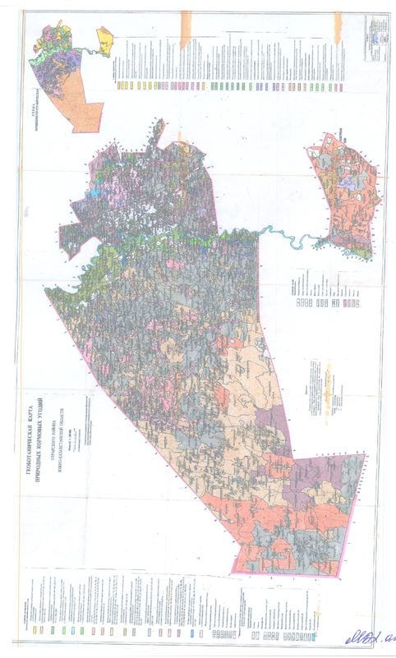

1. Аққұм ауыл округі
Орталығы – Аққұм ауылы.
Елді мекендері - Аққұм.
Халық саны - 1874 адам.
Округтің жалпы жер көлемі - 317544 гектар.
Оның ішінде:
ауыл шаруашылық жер - 35072 гектар;
жалпы егістік жер - 7006 гектар.
суғармалы жер - 7006 гектар;
жайылымдық жер - 28066 гектар.
Елді мекен бойынша ауыл шаруашылығы жануарлары мал басының саны туралы деректер.
№ | Елді мекендер | Түйе | Жылқы | Ірі қара мал | Ұсақ мал
1 | Аққұм | - | 400 | 2268 | 16049
 | Барлығы | - | 400 | 2268 | 16049

Ветеринариялық-санитарлық мекемелер туралы деректер:
№ | Елді мекендер | Ветеринариялық станциялар | Ұсақ малдарды шомылдыру орындары | Жасанды ұрықтандыру пунктері | Биотермиялық шұңқырлар
1 | Аққұм | 1 | 1 | 1 | 1
 | Барлығы | 1 | 1 | 1 | 1

Ауыл шаруашылығы жануарларын жаюдың және айдаудың маусымдық маршурттарын белгілейтін жайылымдарды пайдалану жөніндегі күнтізбелік графигі. Сонымен қатар жайылымның кезеңінің ұзақтығы:
№ | Таулы аймаққа малдардың айдап шығарылу мерзімі | Таулы аймаққа шығарылған малдардың қайтарылу мерзімі | Ескерту
1 | Сәуір-мамыр | Тамыз-қыркүйек

Ауыл шаруашылығы жануарларының мал басына шаққандағы жайылымның қажеттілігі туралы кестесі:
№ | Елді мекендер | Елді мекендердегі жалпы жайылымның жер көлемі, гектар | Мал басы мен қажетті жайылымдық жер көлемі, гектар
 |  |  | Жылқы | гектар нормасы | Қажетті жайылым, гектар | Ірі қара мал
1 | 2 | 3 | 4 | 5 | 6 | 7
1 | Аққұм | 40959 | 400 | 9,0 | 3600 | 2268
 | Барлығы | 40959 | 400 | 9,0 | 3600 | 2268

гектар нормасы | Қажетті жайылым, гектар | Ұсақ мал | гектар нормасы | Қажетті жайылым, гектар | Жалпы қажет жайылым жер көлемі, гектар | Елді мекендердің жалпы жайылыммен қажетті жайылымның айырмасы, (-,+)
8 | 9 | 10 | 11 | 12 | 13 | 14
8,0 | 18144 | 16049 | 2,5 | 40122,5 | 61866,5 | -20907,5
8,0 | 18144 | 16049 | 2,5 | 40122,5 | 61866,5 | -20907,5

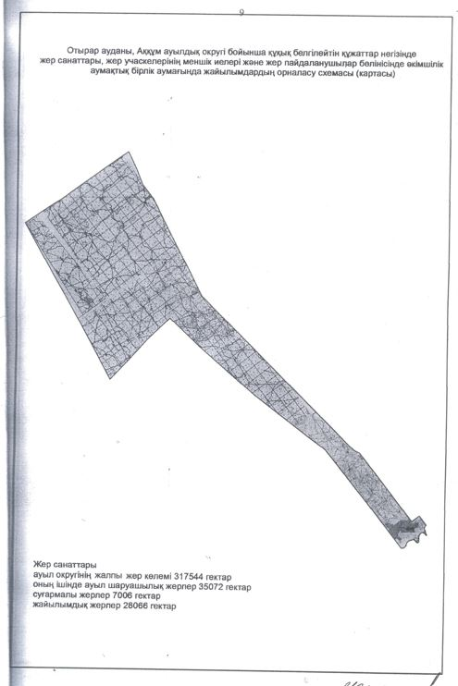

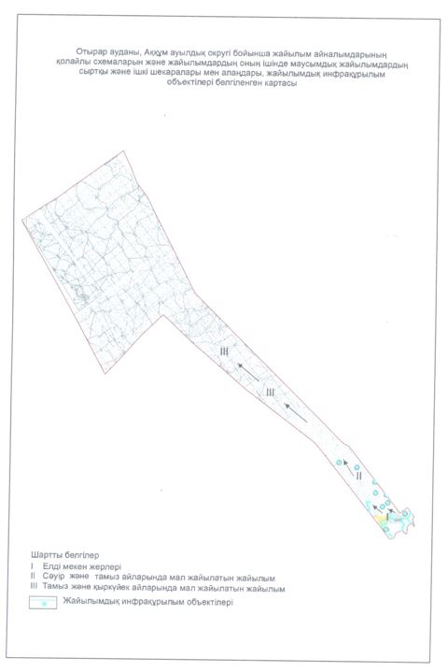

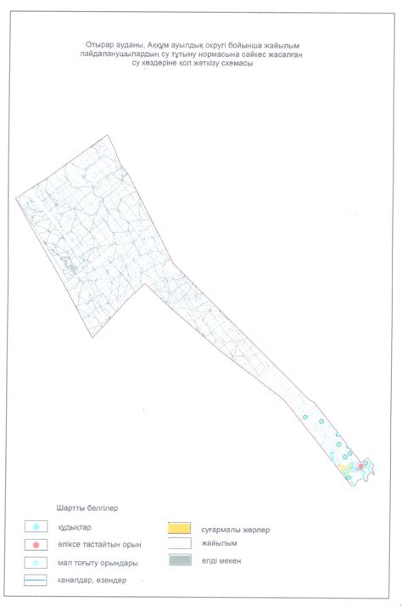

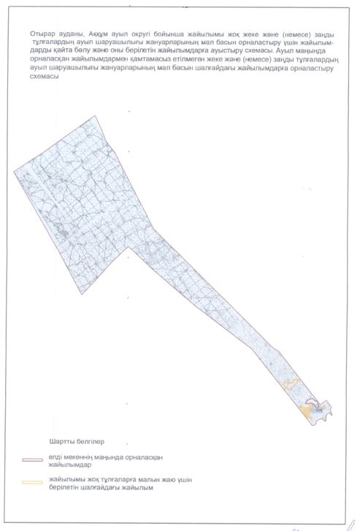

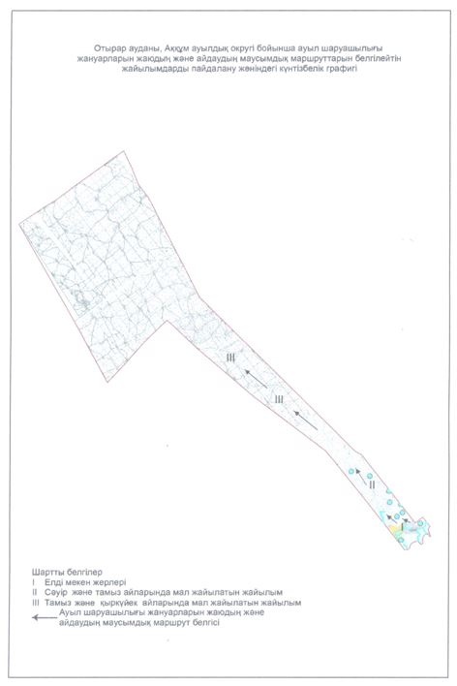

2. Ақтөбе ауыл округі
Орталығы – Ақтөбе ауылы.
Елді мекендері-Ақтөбе.
Халық саны-1988 адам.
Округтің жалпы жер көлемі-26857 гектар.
Оның ішінде:
ауыл шаруашылық жер-24198 гектар;
жалпы егістік жер-3469 гектар;
суғармалы жер-3469 гектар;
көп жылдық екпелер -16 гектар;
жайылым жер - 20712 гектар;
шабындық жер - 1 гектар.
Елді мекен бойынша ауыл шаруашылығы жануарлары мал басының саны туралы деректер.
№ | Елді мекендер | Түйе | Жылқы | Ірі қара мал | Ұсақ мал
1 | Ақтөбе | - | 1115 | 1526 | 19066
 | Барлығы | - | 1115 | 1526 | 19066

Ветеринариялық-санитарлық мекемелер туралы деректер:
№ | Елді мекендер | Ветеринариялық станциялар | Ұсақ малдарды шомылдыру орындары | Жасанды ұрықтандыру пунктері | Биотермиялық шұңқырлар
1 | Ақтөбе | - | 3 | 1 | 1
 | Барлығы | - | 3 | 1 | 1

Ауыл шаруашылығы жануарларын жаюдың және айдаудың маусымдық маршурттарын белгілейтін жайылымдарды пайдалану жөніндегі күнтізбелік графигі. Сонымен қатар жайылымның кезеңінің ұзақтығы:
№ | Таулы аймаққа малдардың айдап шығарылу мерзімі | Таулы аймаққа шығарылған малдардың қайтарылу мерзімі | Ескерту
1 | Сәуір-мамыр | Тамыз-қыркүйек

Ауыл шаруашылығы жануарларының мал басына шаққандағы жайылымның қажеттілігі туралы кестесі:
№ | Елді мекендер | Елді мекендердегі жалпы жайылымның жер көлемі, гектар | Мал басы мен қажетті жайылымдық жер көлемі, гектар
 |  |  | Жылқы | гектар нормасы | Қажетті жайылым, гектар | Ірі қара
1 | 2 | 3 | 4 | 5 | 6 | 7
1 | Ақтөбе | 21156 | 1115 | 9,0 | 10035 | 1526
 | Барлығы | 21156 | 1115 | 9,0 | 10035 | 1526

гектар нормасы | Қажетті жайылым, гектар | Ұсақ мал | гектар нормасы | Қажетті жайылым, гектар | Жалпы қажет жайылым жер көлемі, гектар | Елді мекендердің жалпы жайылыммен қажетті жайылымның айырмасы, (-,+)
8 | 9 | 10 | 11 | 12 | 13 | 14
8 | 12208 | 19066 | 2,5 | 47665 | 69908 | -48752
8 | 12208 | 19066 | 2,5 | 47665 | 69908 | -48752

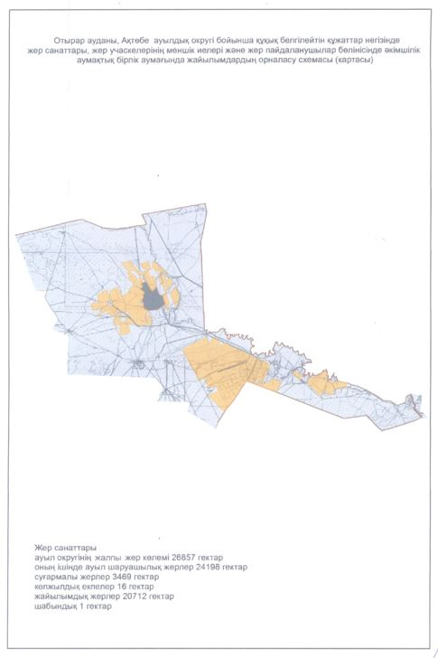

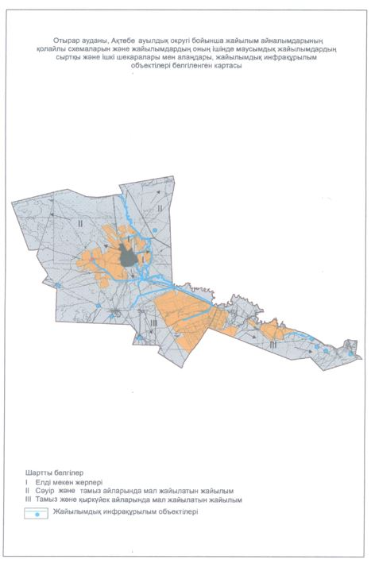

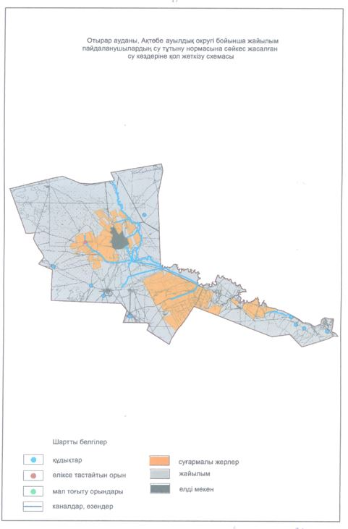

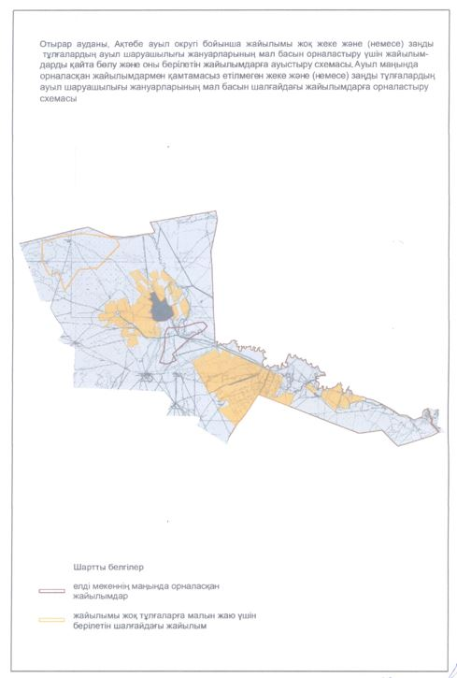

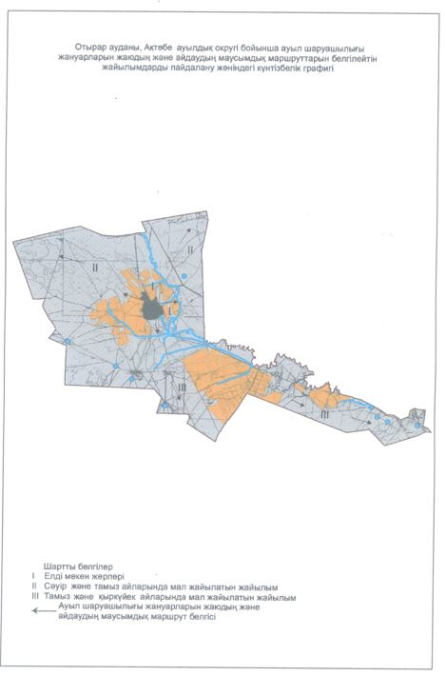

3. Балтакөл ауыл округі
Орталығы – Балтакөл ауылы.
Елді мекендері - Балтакөл, Көлқұдық, Ақкөл.
Халық саны - 4150 адам.
Округтің жалпы жер көлемі - 247395 гектар.
Оның ішінде:
ауыл шаруашылық жерлер - 34424 гектар;
жалпы егістік жер - 4716 гектар;
суғармалы жер - 4716 гектар;
шабындық жер - 152 гектар;
жайылымдық жер - 29556 гектар.
Елді мекен бойынша ауыл шаруашылығы жануарлары мал басының саны туралы деректер:
№ | Елді мекендер | Түйе | Жылқы | Ірі қара мал | Ұсақ мал
1 | Балтакөл | 22 | 453 | 1987 | 13760
2 | Көлқұдық | 10 | 110 | 895 | 3279
3 | Ақкөл | 9 | 125 | 594 | 1243
 | Барлығы | 41 | 688 | 3476 | 18282

Ветеринариялық-санитарлық мекемелер туралы деректер:
№ | Елді мекендер | Ветеринариялық станциялар | Ұсақ малдарды шомылдыру орындары | Жасанды ұрықтандыру пунктері | Биотермиялық шұңқырлар
1 | Балтакөл | 1 | 1 | 2 | 2
2 | Көлқұдық | - | 1 | 1 | 1
3 | Ақкөл | - | 1 | 1 | -
 | Барлығы | 1 | 3 | 4 | 3

Ауыл шаруашылығы жануарларын жаюдың және айдаудың маусымдық маршурттарын белгілейтін жайылымдарды пайдалану жөніндегі күнтізбелік графигі. Сонымен қатар жайылымның кезеңінің ұзақтығы:
№ | Таулы аймаққа малдардың айдап шығарылу мерзімі | Таулы аймаққа шығарылған малдардың қайтарылу мерзімі | Ескерту
1 | Сәуір-мамыр | Тамыз-қыркүйек

Ауыл шаруашылығы жануарларының мал басына шаққандағы жайылымның қажеттілігі туралы кестесі:
№ | Елді мекендер | Елді мекендердегі жалпы жайылымның жер көлемі, гектар | Мал басы мен қажетті жайылымдық жер көлемі, гектар
 |  |  | Түйе | гектар нормасы | Қажетті жайылым, гектар | Жылқы
1 | 2 | 3 | 4 | 5 | 6 | 7
1 | Балтакөл | 45762 | 22 | 12 | 264 | 453
2 | Көлқұдық | 15746 | 10 | 12 | 120 | 110
3 | Ақкөл | 7152 | 9 | 12 | 108 | 125
 | Барлығы | 68660 | 41 | 12 | 492 | 688

гектар нормасы | Қажетті жайылым, гектар | Ірі қара мал | гектар нормасы | Қажетті жайылым, гектар | Ұсақ мал | гектар нормасы
8 | 9 | 10 | 11 | 12 | 13 | 14
9 | 4077 | 1987 | 8 | 15896 | 13760 | 2,5
9 | 990 | 895 | 8 | 7160 | 3279 | 2,5
9 | 1125 | 594 | 8 | 4752 | 1243 | 2,5
9 | 6192 | 3476 | 8 | 27808 | 18282 | 2,5

Қажетті жайылым, гектар | Жалпы қажет жайылым жер көлемі, гектар | Елді мекендердің жалпы жайылыммен қажетті жайылымның айырмасы, (-,+)
15 | 16 | 17
34400 | 54637 | -8875
8197,5 | 16467,5 | -721,5
3107,5 | 9092,5 | -1940,5
45705 | 80197 | -11537

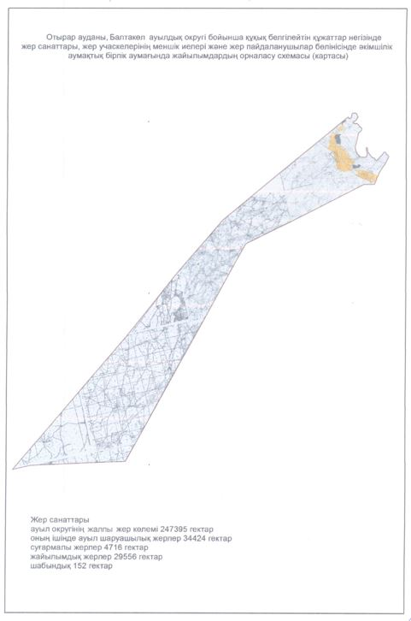

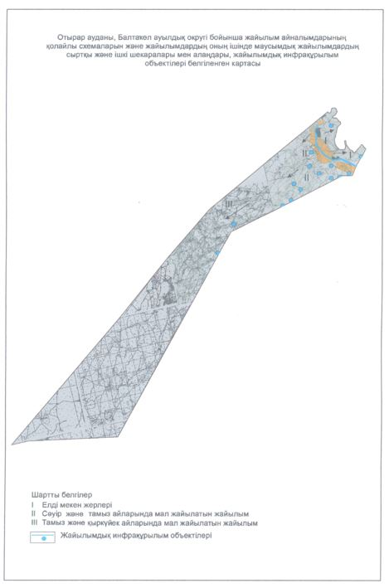

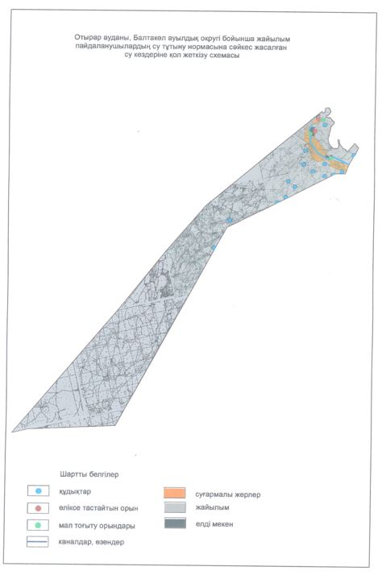

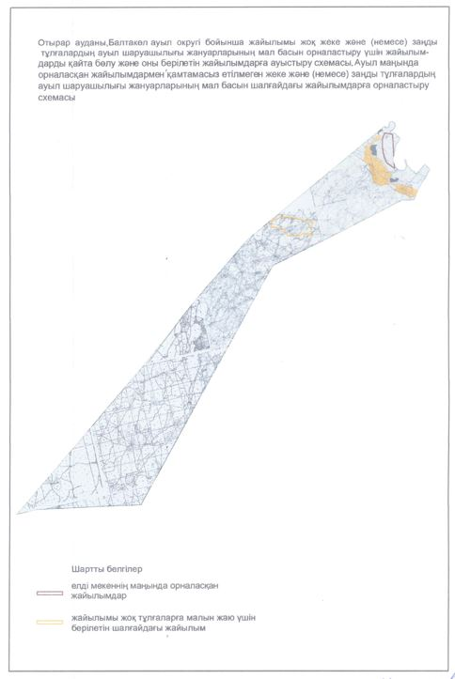

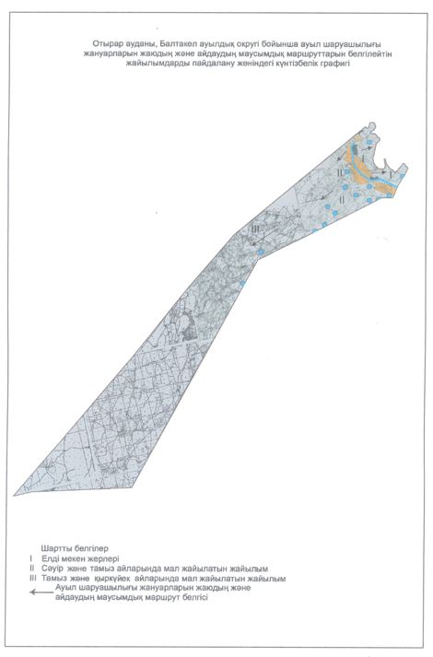

4. Көксарай ауыл округі
Орталығы-Көксарай ауылы.
Елді мекендері - Көксарай, Жанкел, Шеңгелді, Ызакөл.
Халық саны-5050 адам.
Округтің жалпы жер көлемі - 469718 гектар.
Оның ішінде:
ауыл шаруашылық жерлері - 189342 гектар;
жалпы егістік жер - 4589 гектар;
суғармалы жер - 4589 гектар;
жайылымдық жер - 184563 гектар.
шабындық жер - 190
Елді мекен бойынша ауыл шаруашылығы жануарлары мал басының саны туралы деректер:
№ | Елді мекендер | Түйе | Жылқы | Ірі қара мал | Ұсақ мал
1 | Көксарай | 456 | 779 | 2435 | 16493
2 | Жанкел | 45 | 374 | 783 | 7619
3 | Шеңгелді | 178 | 291 | 967 | 4652
4 | Ызакөл | 27 | 262 | 476 | 2489
 | Барлығы | 706 | 1706 | 4661 | 31253

Ветеринариялық-санитарлық мекемелер туралы деректер:
№ | Елді мекендер | Ветеринариялық станциялар | Ұсақ малдарды шомылдыру орындары | Жасанды ұрықтандыру пунктері | Биотермиялық шұңқырлар
1 | Көксарай | 1 | 2 | 1 | 1
2 | Жанкел | - | 1 | 1 | 0
3 | Шеңгелді | - | 1 | 1 | 1
4 | Ызакөл | - | 0 | 0 | 1
 | Барлығы | 1 | 4 | 3 | 3

Ауыл шаруашылығы жануарларын жаюдың және айдаудың маусымдық маршурттарын белгілейтін жайылымдарды пайдалану жөніндегі күнтізбелік графигі. Сонымен қатар жайылымның кезеңінің ұзақтығы:
№ | Таулы аймаққа малдардың айдап шығарылу мерзімі | Таулы аймаққа шығарылған малдардың қайтарылу мерзімі | Ескерту
1 | Сәуір-мамыр | Тамыз-қыркүйек

Ауыл шаруашылығы жануарларының мал басына шаққандағы жайылымның қажеттілігі туралы кестесі:
№ | Елді мекендер | Елді мекендердегі жалпы жайылымның жер көлемі, гектар | Мал басы мен қажетті жайылымдық жер көлемі, гектар
 |  |  | Түйе | гектар нормасы | Қажетті жайылым, гектар | Жылқы
1 | 2 | 3 | 4 | 5 | 6 | 7
1 | Көксарай |  | 456 | 12 | 5472 | 779
2 | Жанкел |  | 45 | 12 | 540 | 374
3 | Шеңгелді |  | 178 | 12 | 2136 | 291
4 | Ызакөл |  | 27 | 12 | 324 | 262
 | Барлығы | 200407 | 706 | 12 | 8472 | 1706

гектар нормасы | Қажетті жайылым, гектар | Ірі қара мал | гектар нормасы | Қажетті жайылым, гектар | Ұсақ мал | гектар нормасы
8 | 9 | 10 | 11 | 12 | 13 | 14
9 | 7011 | 2435 | 8 | 19480 | 16493 | 2,5
9 | 3366 | 783 | 8 | 6264 | 7619 | 2,5
9 | 2619 | 967 | 8 | 7736 | 4652 | 2,5
9 | 2358 | 476 | 8 | 3808 | 2489 | 2,5
9 | 15354 | 4661 | 8 | 37288 | 31253 | 2,5

Қажетті жайылым, гектар | Жалпы қажет жайылым жер көлемі, гектар | Елді мекендердің жалпы жайылыммен қажетті жайылымның айырмасы, (-,+)
15 | 16 | 17
41233
19048
11630
6223
78134 | 139248 | +61159

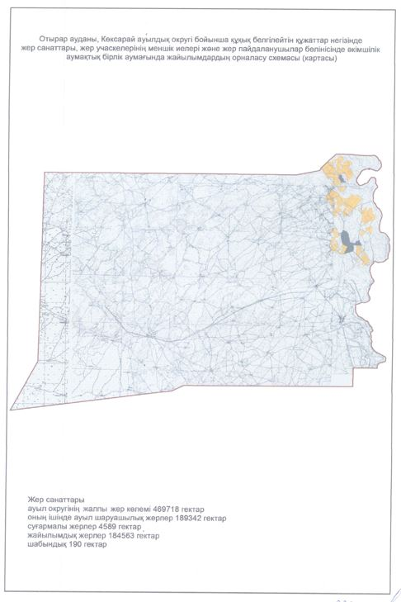

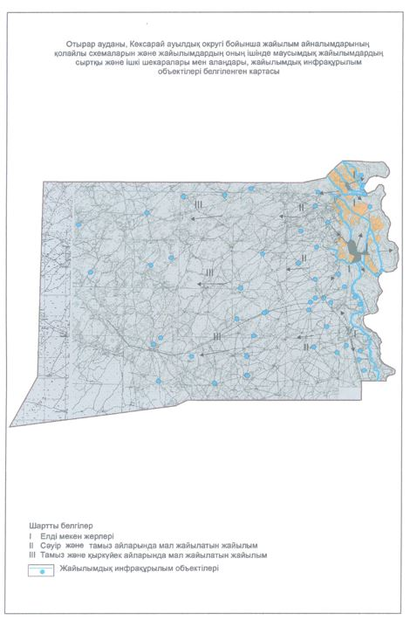

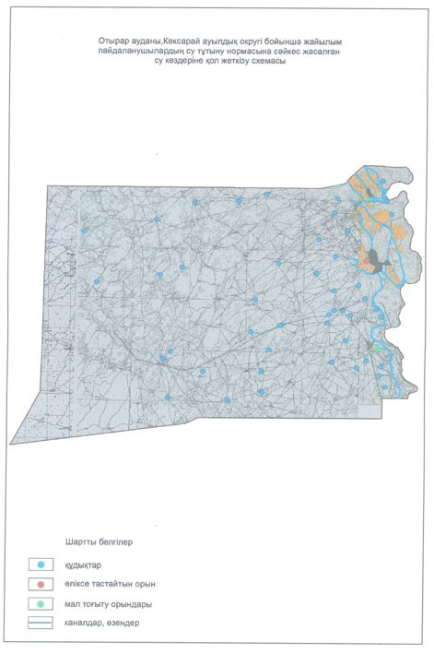

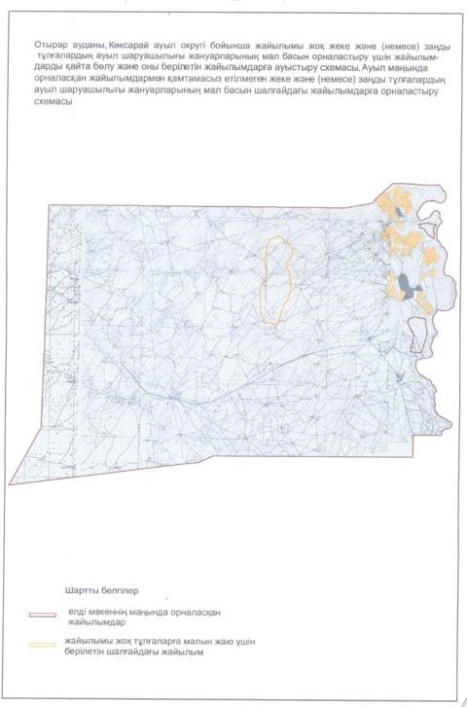

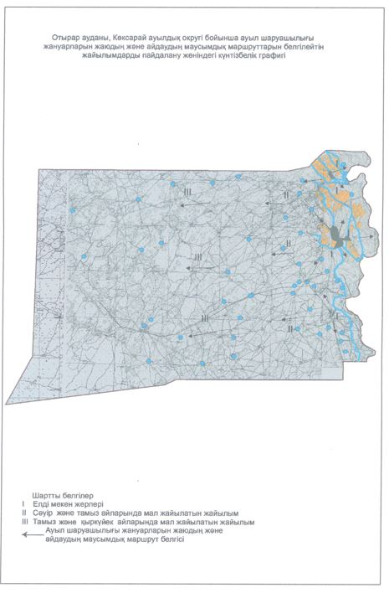

5. Қарақоңыр ауыл округі
Орталығы-Ш.Қалдаяқов ауылы.
Елді мекендері-Ш.Қалдаяқов, Бестораңғыл, Сырдария, Арыс, Қарақоңыр, Қостүйін.
Халық саны-3414 адам.
Округтің жалпы жер көлемі-125271 гектар.
Оның ішінде:
ауыл шаруашылық жер - 109154 гектар;
жалпы егістік жер - 2393 гектар;
суғармалы жер - 2393 гектар;
жайылымдық жер - 106681 гектар;
көп жылдық екпе ағаштар – 61;
шабындық жер – 19.
Елді мекен бойынша ауыл шаруашылығы жануарлары мал басының саны туралы деректер:
№ | Елді мекендер | Түйе | Жылқы | Ірі қара мал | Ұсақ мал
1 | Ш.Қалдаяқов | 482 | 689 | 543 | 20134
2 | Бестораңғыл | 23 | 45 | 367 | 3421
3 | Сырдария | 18 | 22 | 459 | 4576
4 | Арыс | 33 | 48 | 346 | 5687
5 | Қарақоңыр | 342 | 461 | 529 | 8745
6 | Қостүйін | 237 | 234 | 759 | 8210
 | Барлығы | 1135 | 1499 | 3003 | 50773

Ветеринариялық-санитарлық мекемелер туралы деректер:
№ | Елді мекендер | Ветеринариялық станциялар | Ұсақ малдарды шомылдыру орындары | Жасанды ұрықтандыру пунктері | Биотермиялық шұңқырлар
1 | Ш.Қалдаяқов | 1 | 1 | 1 | 1
2 | Бестораңғыл | - | 1 | - | -
3 | Сырдария | - | - | - | -
4 | Арыс | - | - | - | -
5 | Қарақоңыр | - | 1 | - | 1
6 | Қостүйін | - | - | - | -
 | Барлығы | 1 | 3 | 1 | 2

Ауыл шаруашылығы жануарларын жаюдың және айдаудың маусымдық маршурттарын белгілейтін жайылымдарды пайдалану жөніндегі күнтізбелік графигі. Сонымен қатар жайылымның кезеңінің ұзақтығы:
№ | Таулы аймаққа малдардың айдап шығарылу мерзімі | Таулы аймаққа шығарылған малдардың қайтарылу мерзімі | Ескерту
1 | Сәуір-мамыр | Тамыз-қыркүйек

Ауыл шаруашылығы жануарларының мал басына шаққандағы жайылымның қажеттілігі туралы кестесі:
№ | Елді мекендер | Елді мекендердегі жалпы жайылымның жер көлемі, гектар | Мал басы мен қажетті жайылымдық жер көлемі, гектар
 |  |  | Түйе | гектар нормасы | Қажетті жайылым, гектар | Жылқы
1 | 2 | 3 | 4 | 5 | 6 | 7
1 | Ш.Қалдаяқов |  | 482 | 12 | 5784 | 689
2 | Бестораңғыл |  | 23 | 12 | 276 | 45
3 | Сырдария |  | 18 | 12 | 216 | 22
4 | Арыс |  | 33 | 12 | 396 | 48
5 | Қарақоңыр |  | 342 | 12 | 4104 | 461
6 | Қостүйін |  | 237 | 12 | 2844 | 234
 | Барлығы | 110960 | 1135 | 12 | 13620 | 1499

гектар нормасы | Қажетті жайылым, гектар | Ірі қара мал | гектар нормасы | Қажетті жайылым, гектар | Ұсақ мал | гектар нормасы
8 | 9 | 10 | 11 | 12 | 13 | 14
9 | 6201 | 543 | 8 | 4344 | 20134 | 2,5
9 | 405 | 367 | 8 | 2936 | 3421 | 2,5
9 | 198 | 459 | 8 | 3672 | 4576 | 2,5
9 | 432 | 346 | 8 | 2768 | 5687 | 2,5
9 | 4149 | 529 | 8 | 4232 | 8745 | 2,5
9 | 2106 | 759 | 8 | 6072 | 8210 | 2,5
9 | 13491 | 3003 | 8 | 24024 | 50773 | 2,5

Қажетті жайылым, гектар | Жалпы қажет жайылым жер көлемі, гектар | Елді мекендердің жалпы жайылыммен қажетті жайылымның айырмасы, (-,+)
15 | 16 | 17
50335
8553
11440
14218
21863
20525
126933 | 178068 | -67108

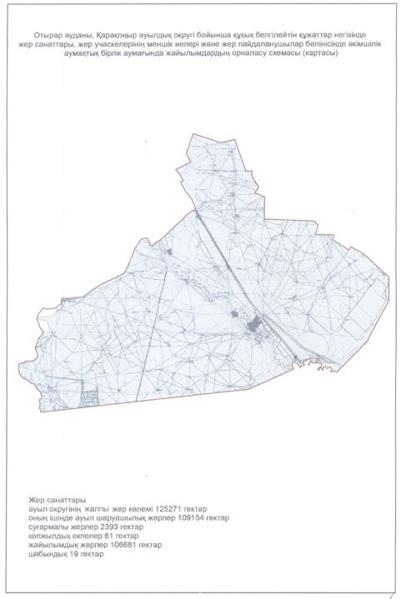

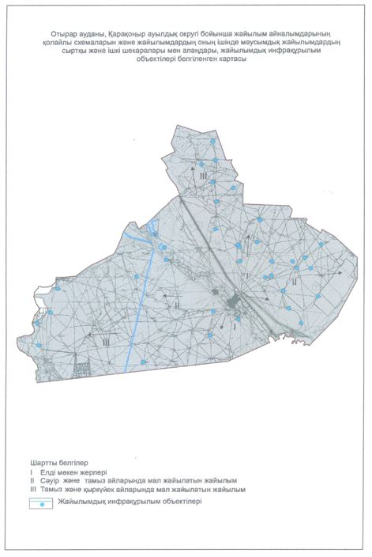

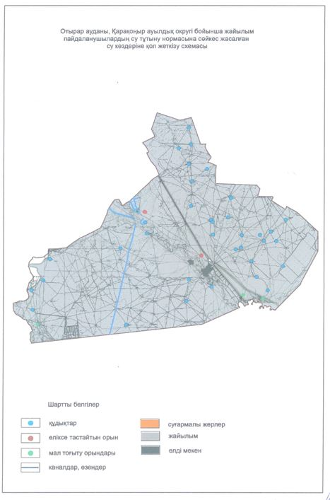

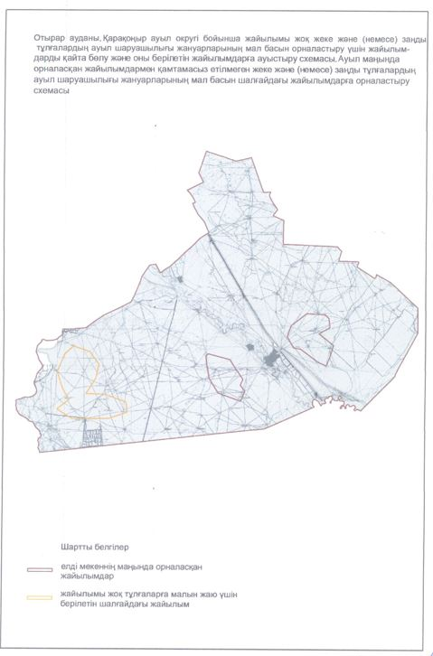

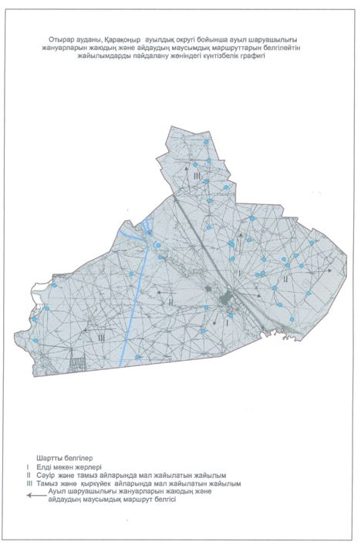

6. Қарғалы ауыл округі
Орталығы-Қарғалы ауылы.
Елді мекендері-Қарғалы, Отырар.
Халық саны - 2380 адам.
Округтің жалпы жер көлемі - 75638 гектар.
Оның ішінде:
ауыл шаруашылық жер - 58787 гектар;
жалпы егістік жер-4111 гектар;
суғармалы жер - 4111 гектар;
көп жылдық екпелер - 157 гектар;
шабындық жер - 19 гектар;
жайылымдық жер – 54518 гектар.
Елді мекен бойынша ауыл шаруашылығы жануарлары мал басының саны туралы деректер:
№ | Елді мекендер | Түйе | Жылқы | Ірі қара мал | Ұсақ мал
1 | Қарғалы | 0 | 449 | 1264 | 14213
2 | Отырар | 0 | 784 | 1576 | 10826
 | Барлығы: | 0 | 1233 | 2840 | 25039

Ветеринариялық-санитарлық мекемелер туралы деректер:
№ | Елді мекендер | Ветеринариялық станциялар | Ұсақ малдарды шомылдыру орындары | Жасанды ұрықтандыру пунктері | Биотермиялық шұңқырлар
1 | Қарғалы | 1 | 1 | 1 | 1
2 | Отырар | - | 1 | 1 | 1
 | Барлығы | 1 | 2 | 2 | 2

Ауыл шаруашылығы жануарларын жаюдың және айдаудың маусымдық маршурттарын белгілейтін жайылымдарды пайдалану жөніндегі күнтізбелік графигі. Сонымен қатар жайылымның кезеңінің ұзақтығы:
№ | Таулы аймаққа малдардың айдап шығарылу мерзімі | Таулы аймаққа шығарылған малдардың қайтарылу мерзімі | Ескерту
1 | Сәуір-мамыр | Тамыз-қыркүйек

Ауыл шаруашылығы жануарларының мал басына шаққандағы жайылымның қажеттілігі туралы кестесі:
№ | Елді мекендер | Елді мекендердегі жалпы жайылымның жер көлемі, гектар | Мал басы мен қажетті жайылымдық жер көлемі, гектар
 |  |  | Жылқы | гектар нормасы | Қажетті жайылым, гектар | Ірі қара
1 | 2 | 3 | 4 | 5 | 6 | 7
1 | Қарғалы | 29570 | 449 | 9 | 4041 | 1264
2 | Отырар | 32412 | 784 | 9 | 7056 | 1576
 | Барлығы | 61982 | 1233 | 9 | 11097 | 2840

гектар нормасы | Қажетті жайылым, гектар | Ұсақ мал | гектар нормасы | Қажетті жайылым, гектар | Жалпы қажет жайылым жер көлемі, гектар | Елді мекендердің жалпы жайылыммен қажетті жайылымның айырмасы, (-,+)
8 | 9 | 10 | 11 | 12 | 13 | 14
8 | 10112 | 14213 | 2,5 | 35532,5
8 | 12608 | 10826 | 2,5 | 27065
8 | 22720 | 25039 | 2,5 | 62597,5 | 96414,5 | -34432,5

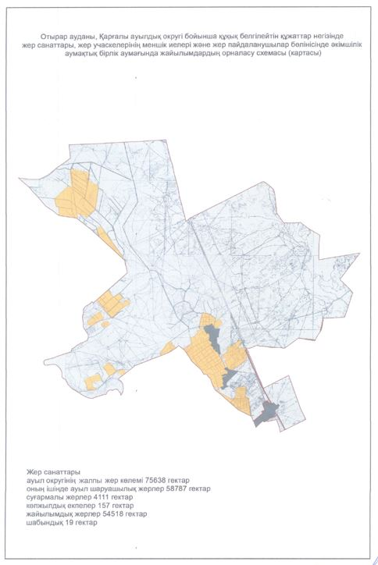

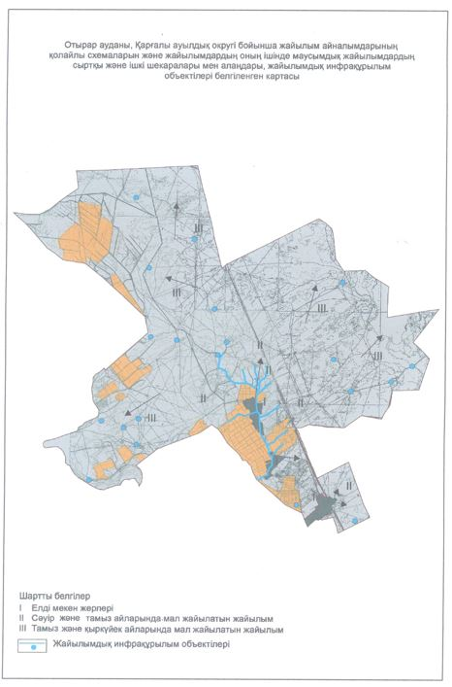

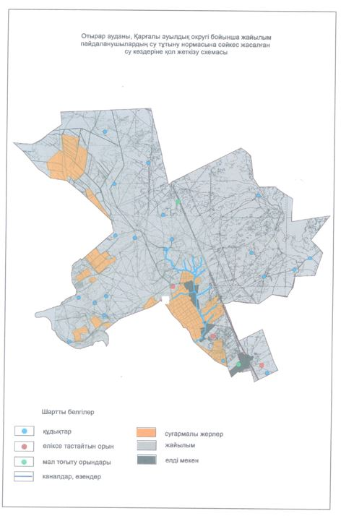

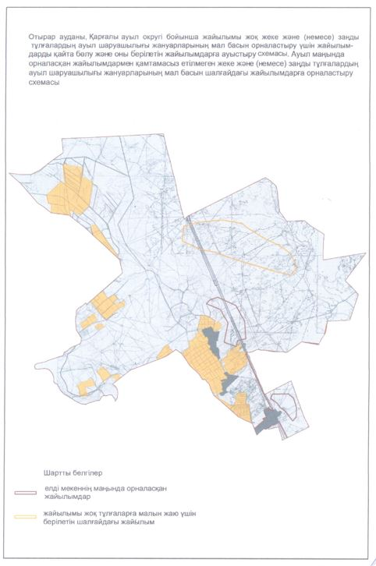

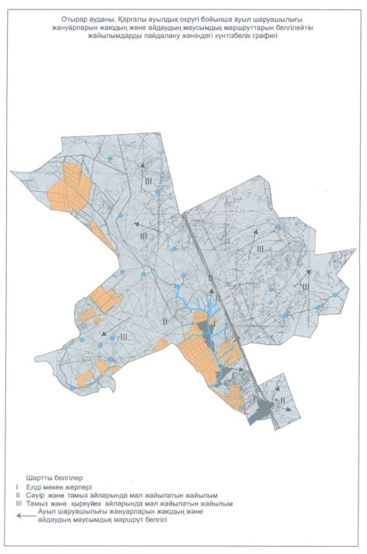

7. Қоғам ауыл округі
Орталығы-Қоғам ауылы.
Елді мекендер-Қоғам, Мыңшұқыр, Талапты.
Халық саны - 3761 адам.
Округтің жалпы жер көлемі - 15086 гектар.
Оның ішінде:
ауыл шаруашылық жер - 6924 гектар;
жалпы егістік жер - 2609 гектар;
суғармалы жер - 2609 гектар;
шабындық жер - 19 гектар;
жайылымдық жер - 4296 гектар.
Елді мекен бойынша ауыл шаруашылығы жануарлары мал басының саны туралы деректер:
№ | Елді мекендер | Түйе | Жылқы | Ірі қара мал | Ұсақ мал
1 | Қоғам | 50 | 687 | 1968 | 13678
2 | Мыңшұқыр | - | 145 | 682 | 1472
3 | Талапты | 30 | 147 | 1120 | 5192
 | Барлығы | 80 | 979 | 3770 | 20342

Ветеринариялық-санитарлық мекемелер туралы деректер:
№ | Елді мекендер | Ветеринариялық станциялар | Ұсақ малдарды шомылдыру орындары | Жасанды ұрықтандыру пунктері | Биотермиялық шұңқырлар
1 | Қоғам | 1 | 1 | 1 | 1
2 | Мыңшұқыр | - | - | 1 | 1
3 | Талапты | - | 1 | 1 | -
 | Барлығы | 1 | 2 | 3 | 2

Ауыл шаруашылығы жануарларын жаюдың және айдаудың маусымдық маршурттарын белгілейтін жайылымдарды пайдалану жөніндегі күнтізбелік графигі. Сонымен қатар жайылымның кезеңінің ұзақтығы:
№ | Таулы аймаққа малдардың айдап шығарылу мерзімі | Таулы аймаққа шығарылған малдардың қайтарылу мерзімі | Ескерту
1 | Сәуір-мамыр | Тамыз-қыркүйек

Ауыл шаруашылығы жануарларының мал басына шаққандағы жайылымның қажеттілігі туралы кестесі:
№ | Елді мекен | Елді мекендердегі жалпы жайылымның жер көлемі, гектар | Мал басы мен қажетті жайылымдық жер көлемі, гектар
 |  |  | Түйе | гектар нормасы | Қажетті жайылым, гектар | Жылқы
1 | 2 | 3 | 4 | 5 | 6 | 7
1 | Қоғам |  | 50 | 12 | 600 | 687
2 | Мыңшұқыр |  | - | 12 | - | 145
3 | Талапты |  | 30 | 12 | 360 | 147
 | Барлығы | 5974 | 80 | 12 | 960 | 979

гектар нормасы | Қажетті жайылым, гектар | Ірі қара мал | гектар нормасы | Қажетті жайылым, гектар | Ұсақ мал | гектар нормасы
8 | 9 | 10 | 11 | 12 | 13 | 14
9 | 6183 | 1968 | 8 | 15744 | 13678 | 2,5
9 | 1305 | 682 | 8 | 5456 | 1472 | 2,5
9 | 1323 | 1120 | 8 | 8960 | 5192 | 2,5
9 | 8811 | 3770 | 8,0 | 30160 | 20342 | 2,5

Қажетті жайылым, гектар | Жалпы қажет жайылым жер көлемі, гектар | Елді мекендердің жалпы жайылыммен қажетті жайылымның айырмасы, (-,+)
15 | 16 | 17
34195
3680
12980
50855 | 90786 | -84812

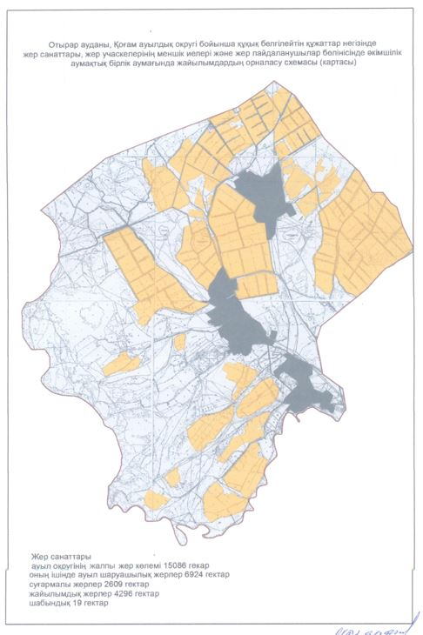

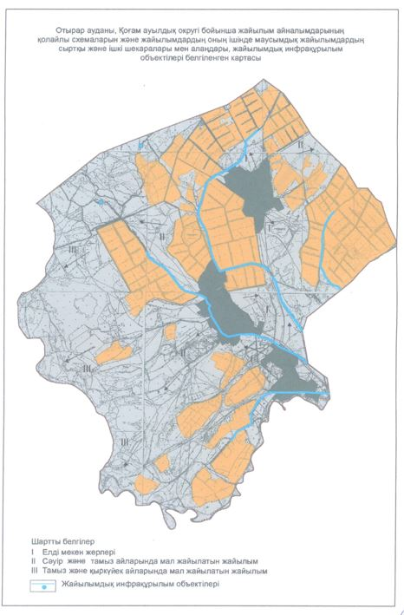

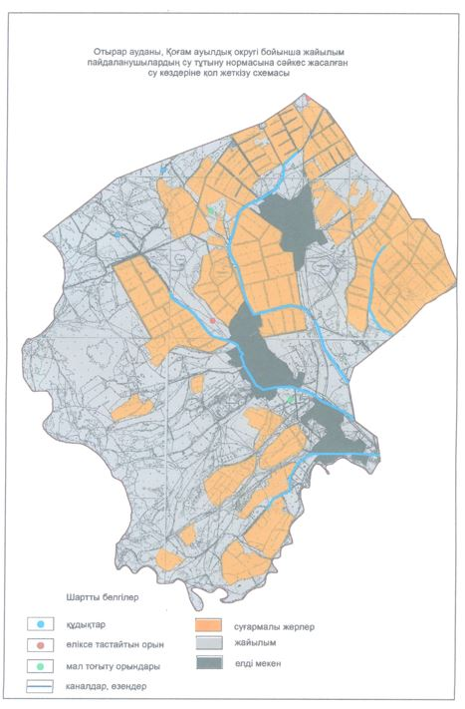

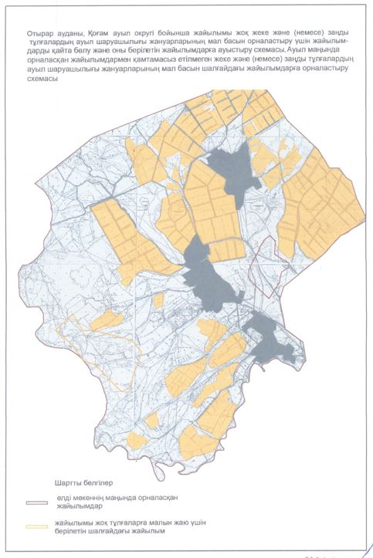

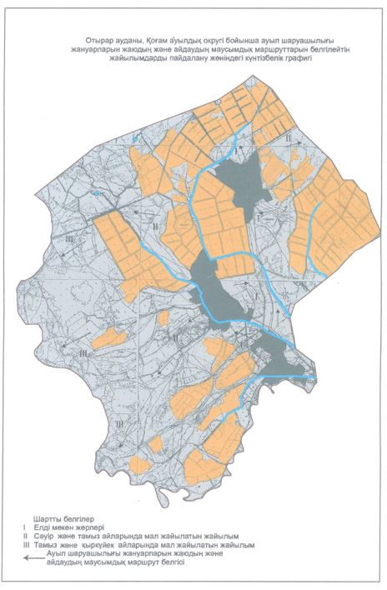

8. Маяқұм ауыл округі
Орталығы-Маяқұм ауылы.
Елді мекендері - Маяқұм, Қостерек, Бестам, Ешкі қора, Аққұм.
Халық саны - 4023 адам.
Округтің жалпы жер көлемі - 283251 гектар.
Оның ішінде:
ауыл шаруашылық жер - 72303 гектар;
жалпы егістік жер - 4486 гектар;
суғармалы жер - 4486 гектар;
көп жылдық екпелер -109 гектар;
шабындық жер - 151 гектар;
жайылымдық жер - 67547 гектар.
Елді мекен бойынша ауыл шаруашылығы жануарлары мал басының саны туралы деректер:
№ | Елді мекендер | Түйе | Жылқы | Ірі қара мал | Ұсақ мал
1 | Маяқұм | 786 | 985 | 2345 | 24531
2 | Қостерек | 512 | 614 | 1463 | 19764
3 | Бестам | 412 | 346 | 976 | 14673
4 | Ешкі қора | 411 | 656 | 969 | 10409
5 | Аққұм | - | - | 665 | -
 | Барлығы: | 2121 | 2601 | 6418 | 69377

Ветеринариялық-санитарлық мекемелер туралы деректер:
№ | Елді мекендер | Ветеринариялық станциялар | Ұсақ малдарды шомылдыру орындары | Жасанды ұрықтандыру пунктері | Биотермиялық шұңқырлар
1 | Маяқұм | 1 | 1 | 1 | 1
2 | Қостерек | - | 1 | - | -
3 | Бестам | - | - | - | 1
4 | Ешкі қора | - | - | - | -
5 | Аққұм | - | - | - | -
 | Барлығы: | 1 | 2 | 1 | 2

Ауыл шаруашылығы жануарларын жаюдың және айдаудың маусымдық маршурттарын белгілейтін жайылымдарды пайдалану жөніндегі күнтізбелік графигі. Сонымен қатар жайылымның кезеңінің ұзақтығы:
№ | Таулы аймаққа малдардың айдап шығарылу мерзімі | Таулы аймаққа шығарылған малдардың қайтарылу мерзімі | Ескерту
1 | Сәуір-мамыр | Тамыз-қыркүйек

Ауыл шаруашылығы жануарларының мал басына шаққандағы жайылымның қажеттілігі туралы кестесі:
№ | Елді мекендер | Елді мекендердегі жалпы жайылымның жер көлемі, гектар | Мал басы мен қажетті жайылымдық жер көлемі, гектар
 |  |  | Түйе | гектар нормасы | Қажетті жайылым, гектар | Жылқы
1 | 2 | 3 | 4 | 5 | 6 | 7
1 | Маяқұм | 45672 | 786 | 12 | 9432 | 985
2 | Қостерек | 21473 | 512 | 12 | 6144 | 614
3 | Бестам | 19876 | 412 | 12 | 4944 | 346
4 | Ешкі қора | 9784 | 411 | 12 | 4932 | 656
5 | Аққұм | 3192 | - | 12 | - | -
 | Барлығы: | 99997 | 2121 | 12 | 25452 | 2601

гектар нормасы | Қажетті жайылым, гектар | Ірі қара мал | гектар нормасы | Қажетті жайылым, гектар | Ұсақ мал | гектар нормасы
8 | 9 | 10 | 11 | 12 | 13 | 14
9 | 8865 | 2345 | 8 | 18760 | 24531 | 2,5
9 | 5526 | 1463 | 8 | 11704 | 19764 | 2,5
9 | 3114 | 976 | 8 | 7808 | 14673 | 2,5
9 | 5904 | 969 | 8 | 7752 | 10409 | 2,5
9 | - | 665 | 8 | 5320 | - | 2,5
9 | 23409 | 6418 | 8 | 51344 | 69377 | 2,5

Қажетті жайылым, гектар | Жалпы қажет жайылым жер көлемі, гектар | Елді мекендердің жалпы жайылым мен қажетті жайылымның айырмасы, (-,+)
15 | 16 | 17
61327,5
49410
36682,5
26022,5
-
173442,5 | 273647,5 | -173650,5

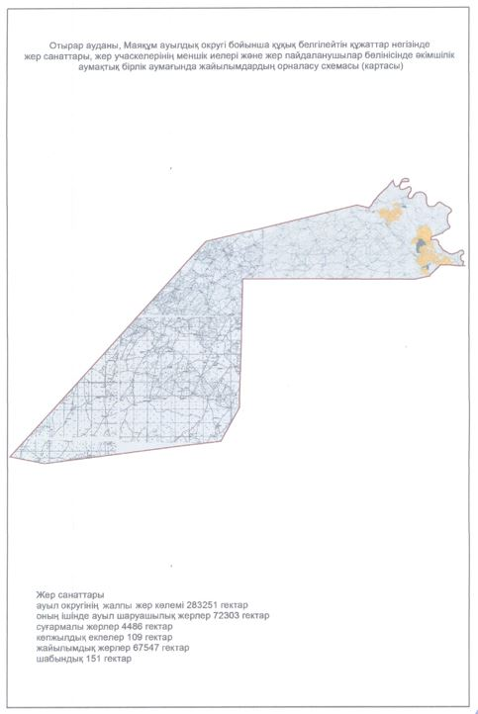

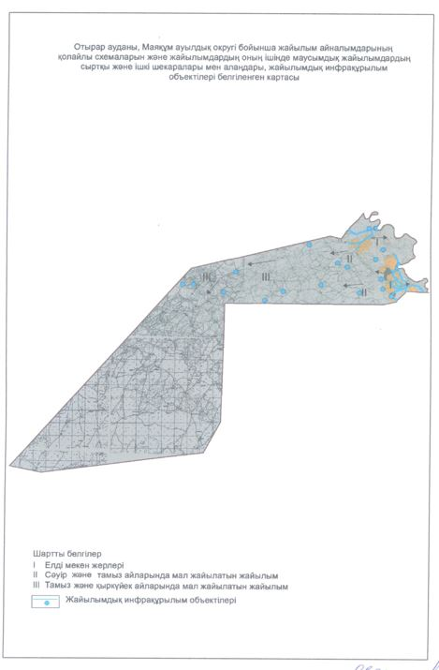

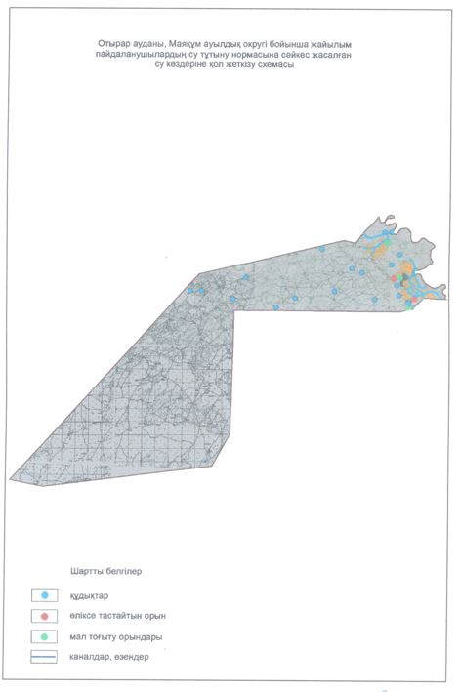

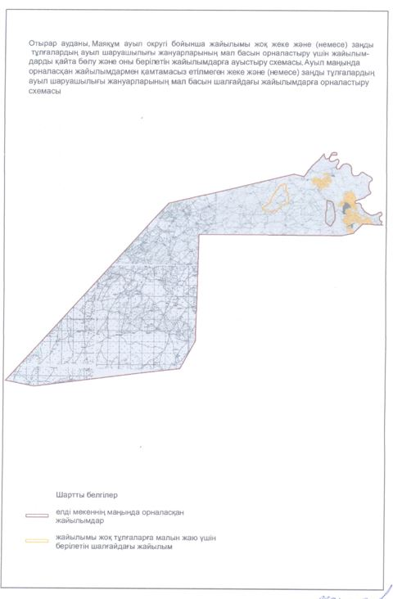

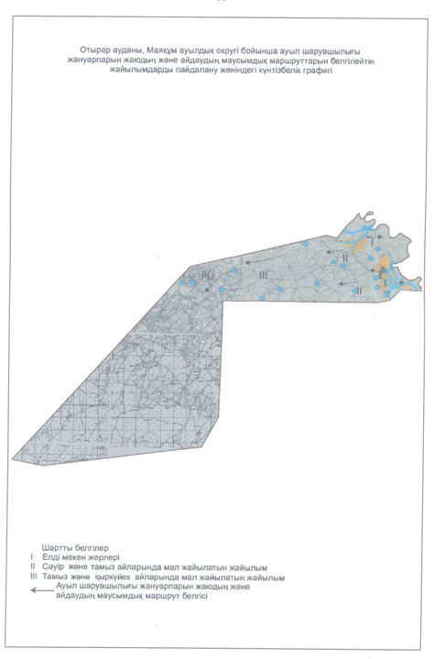

9. Отырар ауыл округі
Орталығы- Арыс ауылы.
Елді мекендері - Арыс, М.Шойманов
Халық саны - 5165 адам.
Округтің жалпы жер көлемі - 22524 гектар.
Оның ішінде:
ауыл шаруашылық жер -10083 гектар;
жалпы егістік жер - 2784 гектар;
суғармалы жер - 2784 гектар;
көп жылдық екпелер - 2 гектар;
жайылымдық жер - 7297 гектар.
Елді мекен бойынша ауыл шаруашылығы жануарлары мал басының саны туралы деректер:
№ | Елді мекендер | Түйе | Жылқы | Ірі қара мал | Ұсақ мал
1 | М.Шойманов | 237 | 459 | 1874 | 8742
2 | Арыс | 238 | 499 | 2046 | 8783
 | Барлығы | 475 | 958 | 3920 | 17525

Ветеринариялық-санитарлық мекемелер туралы деректер:
№ | Елді мекендер | Ветеринариялық станциялар | Ұсақ малдарды шомылдыру орындары | Жасанды ұрықтандыру пунктері | Биотермиялық шұңқырлар
1 | М.Шойманов | 1 | - | - | 1
2 | Арыс | - | 1 | 1 | -
 | Барлығы | 1 | 1 | 1 | 1

Ауыл шаруашылығы жануарларын жаюдың және айдаудың иаусымдық маршурттарын белгілейтін жайылымдарды пайдалану жөніндегі күнтізбелік графигі. Сонымен қатар жайылымның кезеңінің ұзақтығы:
№ | Таулы аймаққа малдардың айдап шығарылу мерзімі | Таулы аймаққа шығарылған малдардың қайтарылу мерзімі | Ескерту
1 | Сәуір-мамыр | Тамыз-қыркүйек

Ауыл шаруашылығы жануарларының мал басына шаққандағы жайылымның қажеттілігі туралы кестесі:
№ | Елді мекендер | Елді мекендердегі жалпы жайылымның жер көлемі, гектар | Мал басы мен қажетті жайылымдық жер көлемі, гектар
 |  |  | Түйе | гектар нормасы | Қажетті жайылым, гектар | Жылқы
1 | 2 | 3 | 4 | 5 | 6 | 7
1 | М.Шойманов | 7412 | 237 | 12 | 2844 | 459
2 | Арыс | 5110 | 238 | 12 | 2856 | 499
 | Барлығы: | 12522 | 475 | 12 | 5700 | 958

гектар нормасы | Қажетті жайылым, гектар | Ірі қара мал | гектар нормасы | Қажетті жайылым, гектар | Ұсақ мал | гектар нормасы
8 | 9 | 10 | 11 | 12 | 13 | 14
9 | 4131 | 1874 | 8 | 14992 | 8742 | 2,5
9 | 4491 | 2046 | 8 | 16368 | 8783 | 2,5
9 | 8622 | 3920 | 8 | 31360 | 17525 | 2,5

Қажетті жайылым, гектар | Жалпы қажет жайылым жер көлемі, гектар | Елді мекендердің жалпы жайылыммен қажетті жайылымның айырмасы, (-,+)
15 | 16 | 17
21855 | 43822 | -36410
21957,5 | 45672,5 | -40562,5
43812,5 | 89494,5 | -76972,5

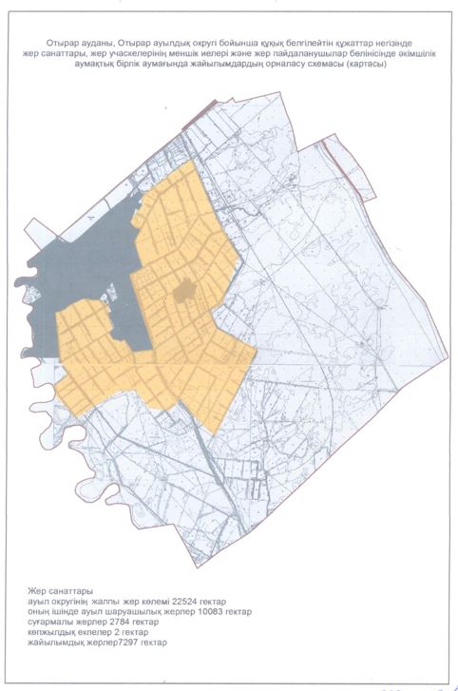
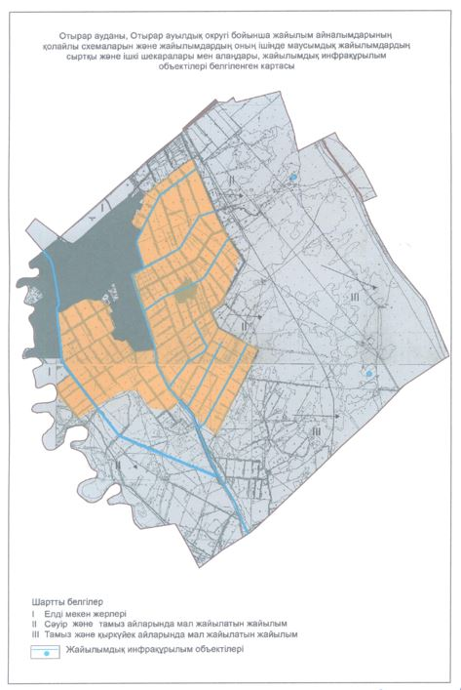

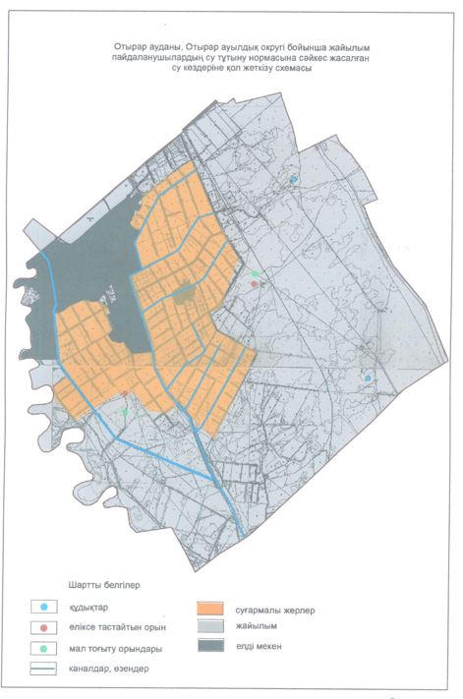

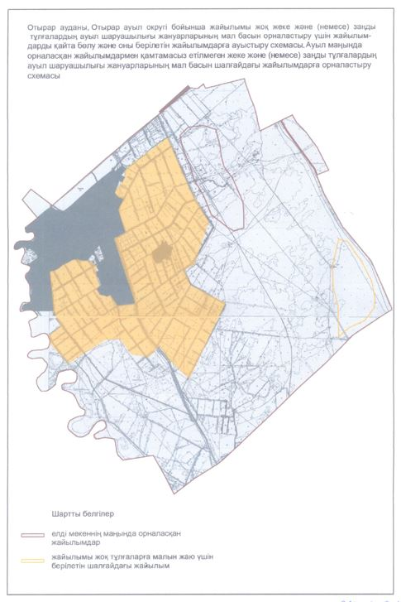

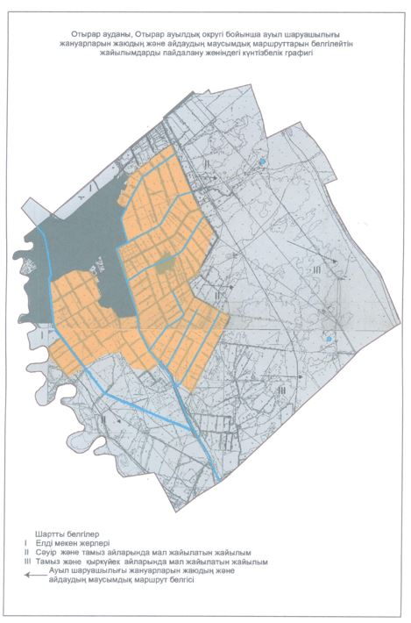

10. Талапты ауыл округі
Орталығы Көкмардан ауылы.
Елді мекендер - Көкмардан, Ынталы, Шытты, Сарыкөл.
Халық саны - 5597 адам.
Округтің жалпы жер көлемі - 35550 гектар.
Оның ішінде:
ауыл шаруашылық жер - 12507 гектар;
жалпы егістік жер - 4404 гектар;
суғармалы жер - 4404 гектар;
көп жылдық екпелер - 1 гектар;
шабындық жер - 3 гектар;
жайылымдық жер - 8099 гектар.
Елді мекен бойынша ауыл шаруашылығы жануарлары мал басының саны туралы деректер:
№ | Елді мекендер | Түйе | Жылқы | Ірі қара мал | Ұсақ мал
1 | Көкмардан | 2 | 145 | 1423 | 5471
2 | Шытты | 1 | 138 | 1234 | 2648
3 | Ынталы | 1 | 142 | 1239 | 2872
4 | Сарыкөл | 1 | 240 | 599 | 2350
 | Барлығы: | 5 | 665 | 4495 | 13341

Ветеринариялық-санитарлық мекемелер туралы деректер:
№ | Елді мекендер | Ветеринариялық станциялар | Ұсақ малдарды шомылдыру орындары | Жасанды ұрықтандыру пунктері | Биотермиялық шұңқырлар
1 | Көкмардан | 1 | 1 | 1 | -
2 | Шытты | - | - | 1 | 1
3 | Ынталы | - | 1 | 1 | -
4 | Сарыкөл | - | - | 1 | -
 | Барлығы: | 1 | 2 | 4 | 1

Ауыл шаруашылығы жануарларын жаюдың және айдаудың маусымдық маршурттарын белгілейтін жайылымдарды пайдалану жөніндегі күнтізбелік графигі. Сонымен қатар жайылымның кезеңінің ұзақтығы:
№ | Таулы аймаққа малдардың айдап шығарылу мерзімі | Таулы аймаққа шығарылған малдардың қайтарылу мерзімі | Ескерту
1 | Сәуір-мамыр | Тамыз-қыркүйек

Ауыл шаруашылығы жануарларының мал басына шаққандағы жайылымның қажеттілігі туралы кестесі:
№ | Елді мекендер | Елді мекендердегі жалпы жайылымның жер көлемі, гектар | Мал басы мен қажетті жайылымдық жер көлемі, гектар
 |  |  | Түйе | гектар нормасы | Қажетті жайылым, гектар | Жылқы
1 | 2 | 3 | 4 | 5 | 6 | 7
1 | Көкмардан | 7035 | 2 | 12 | 24 | 145
2 | Шытты | 4367 | 1 | 12 | 12 | 138
3 | Ынталы | 3465 | 1 | 12 | 12 | 142
4 | Сарыкөл | 3129 | 1 | 12 | 12 | 240
 | Барлығы: | 17996 | 5 | 12 | 60 | 665

гектар нормасы | Қажетті жайылым, гектар | Ірі қара мал | гектар нормасы | Қажетті жайылым, гектар | Ұсақ мал | гектар нормасы
8 | 9 | 10 | 11 | 12 | 13 | 14
9 | 1305 | 1423 | 8 | 11384 | 5471 | 2,5
9 | 1242 | 1234 | 8 | 9872 | 2648 | 2,5
9 | 1278 | 1239 | 8 | 9912 | 2872 | 2,5
9 | 2160 | 599 | 8 | 4792 | 2350 | 2,5
9 | 5985 | 4495 | 8 | 35960 | 13341 | 2,5

Қажетті жайылым, гектар | Жалпы қажет жайылым жер көлемі, гектар | Елді мекендердің жалпы жайылым мен қажетті жайылымның айырмасы, (-,+)
15 | 16 | 17
13677,5
6620
7180
5875
33352,5 | 75357,5 | -57361,5

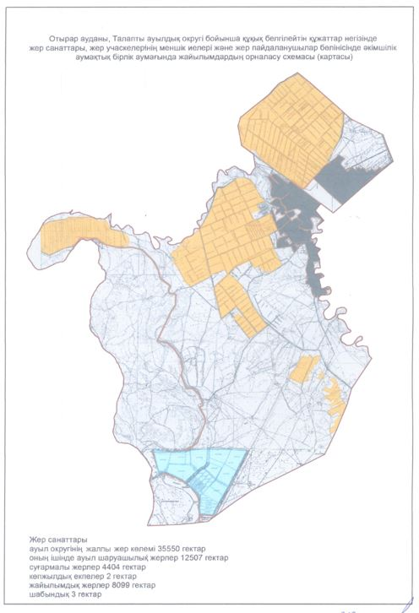

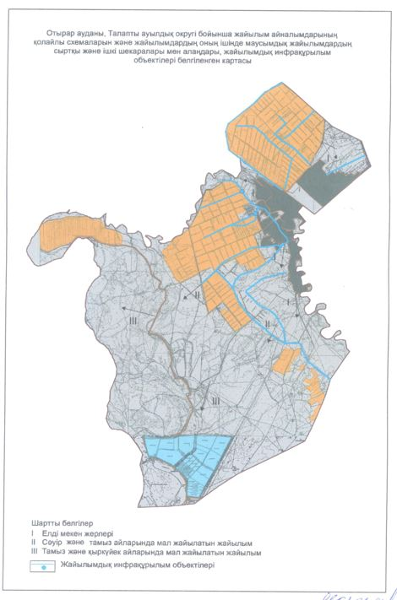

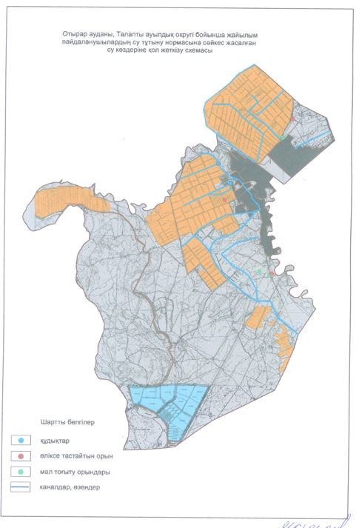

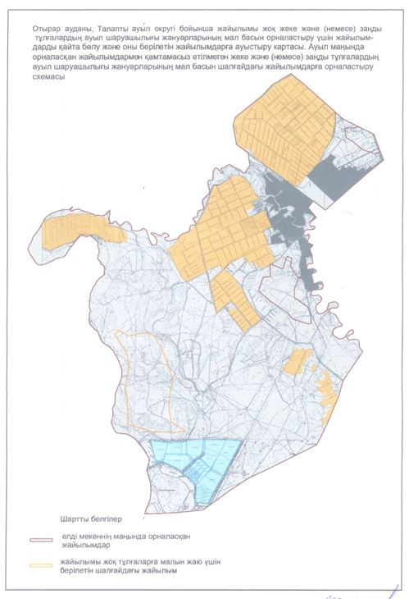

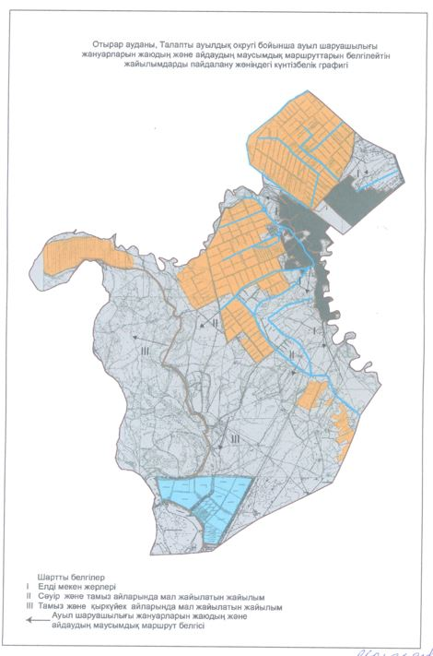

11. Темір ауыл округі
Орталығы - Темір ауылы.
Елді мекендер - Темір, Ақшоқат, 37 Разъезд, Ұзынқұдық, Отырабад.
Халық саны - 4604 адам.
Округтің жалпы жер көлемі - 2975 гектар.
Елді мекен бойынша ауыл шаруашылығы жануарлары мал басының саны туралы деректер:
№ | Елді мекендер | Түйе | Жылқы | Ірі қара мал | Ұсақ мал
1 | Темір | - | 54 | 467 | 2345
2 | Ақшоқат | - | 28 | 364 | 942
3 | 37 Разъезд | - | 45 | 219 | 1142
4 | Ұзынқұдық | - | 20 | 113 | 763
5 | Отырабад | - | 35 | 128 | 835
 | Барлығы: |  | 182 | 1291 | 6027

Ветеринариялық-санитарлық мекемелер туралы деректер:
№ | Елді мекендер | Ветеринариялық станциялар | Ұсақ малдарды шомылдыру орындары | Жасанды ұрықтандыру пунктері | Биотермиялық шұңқырлар
1 | Темір | - | 1 | 1 | 1
2 | Ақшоқат | - | - | - | -
3 | 37 Разъезд | - | - | - | -
4 | Ұзынқұдық | - | - | - | -
5 | Отырабад | - | 1 | - | -
 | Барлығы: | - | 2 | 1 | 1

Ауыл шаруашылығы жануарларын жаюдың және айдаудың маусымдық маршурттарын белгілейтін жайылымдарды пайдалану жөніндегі күнтізбелік графигі. Сонымен қатар жайылымның кезеңінің ұзақтығы:
№ | Таулы аймаққа малдардың айдап шығарылу мерзімі | Таулы аймаққа шығарылған малдардың қайтарылу мерзімі | Ескерту
1 | Сәуір-мамыр | Тамыз-қыркүйек

Ауыл шаруашылығы жануарларының мал басына шаққандағы жайылымның қажеттілігі туралы кестесі:
№ | Елді мекендер | Елді мекендердегі жалпы жайылымның жер көлемі, гектар | Мал басы мен қажетті жайылымдық жер көлемі, гектар
 |  |  | Жылқы | гектар нормасы | Қажетті жайылым, гектар | Ірі қара
1 | 2 | 3 | 4 | 5 | 6 | 7
1 | Темір | 2178 | 54 | 9 | 486 | 467
2 | Ақшоқат | 68 | 28 | 9 | 252 | 364
3 | 37 Разъезд | 36 | 45 | 9 | 405 | 219
4 | Ұзынқұдық | 51 | 20 | 9 | 180 | 113
5 | Отырабад | 117 | 35 | 9 | 315 | 128
 | Барлығы: | 2450 | 182 | 9 | 1638 | 1291

гектар нормасы | Қажетті жайылым, гектар | Ұсақ мал | гектар нормасы | Қажетті жайылым, гектар | Жалпы қажет жайылым жер көлемі, гектар | Елді мекендердің жалпы жайылыммен қажетті жайылымның айырмасы, (-,+)
8 | 9 | 10 | 11 | 12 | 13 | 14
8 | 3736 | 2345 | 2,5 | 5862,5
8 | 2912 | 942 | 2,5 | 2355
8 | 1752 | 1142 | 2,5 | 2855
8 | 904 | 763 | 2,5 | 1907,5
8 | 1024 | 835 | 2,5 | 2087,5
8 | 10328 | 6027 | 2,5 | 15067,5 | 27033,5 | -24583,5

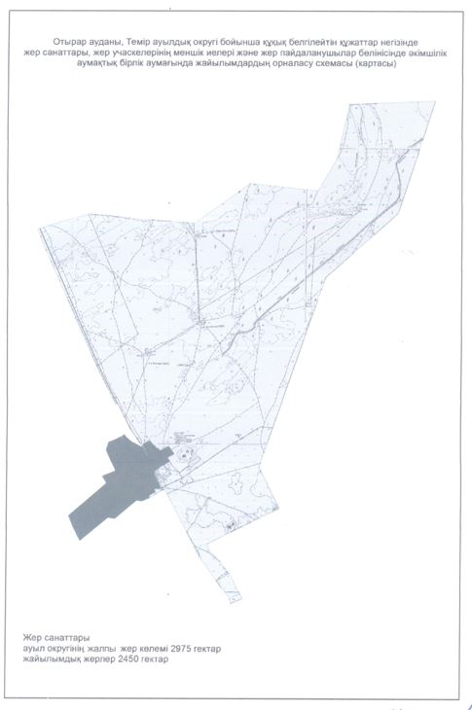

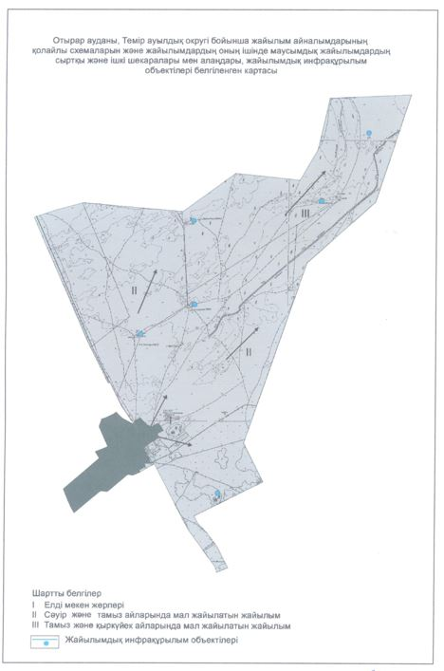

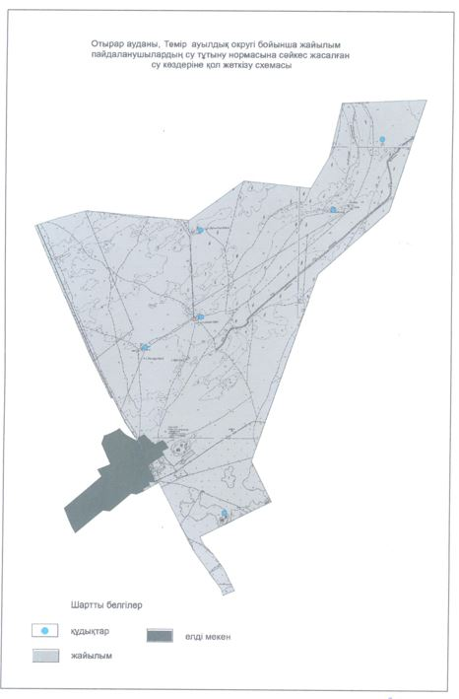

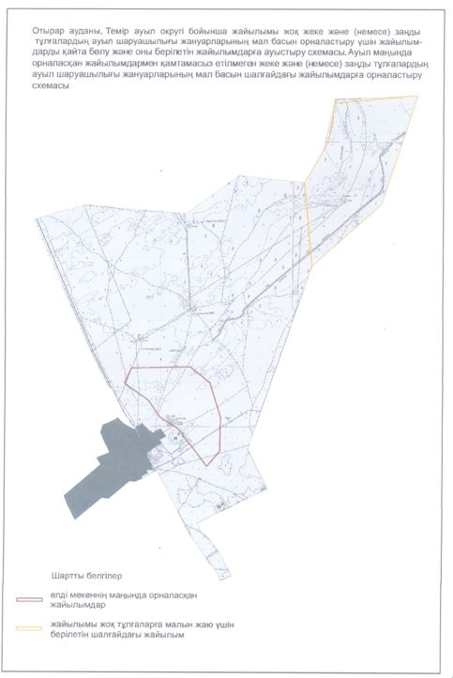

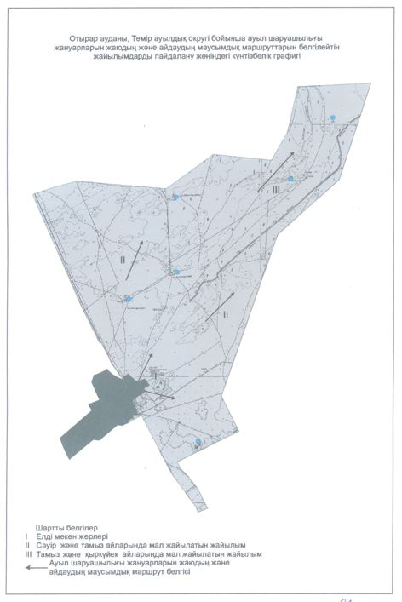

12. Шәуілдір ауыл округі
Орталығы - Шәуілдір ауылы.
Елді мекендері - Шәуілдір.
Халық саны - 9496 адам
Округтің жалпы жер көлемі - 1782 гектар.
Елді мекен бойынша ауыл шаруашылығы жануарлары мал басының саны туралы деректер:
№ | Елді мекендер | Түйе | Жылқы | Ірі қара мал | Ұсақ мал
1 | Шәуілдір | - | 482 | 2114 | 3471
 | Барлығы | - | 482 | 2114 | 3471

Ветеринариялық-санитарлық мекемелер туралы деректер:
№ | Елді мекендер | Ветеринариялық станциялар | Ұсақ малдарды шомылдыру орындары | Жасанды ұрықтандыру пунктері | Биотермиялық шұңқырлар
1 | Шәуілдір | 1 | 1 | 1 | 2
 | Барлығы | 1 | 1 | 1 | 2

Ауыл шаруашылығы жануарларын жаюдың және айдаудың маусымдық маршурттарын белгілейтін жайылымдарды пайдалану жөніндегі күнтізбелік графигі. Сонымен қатар жайылымның кезеңінің ұзақтығы:
№ | Таулы аймаққа малдардың айдап шығарылу мерзімі | Таулы аймаққа шығарылған малдардың қайтарылу мерзімі | Ескерту
1 | Сәуір-мамыр | Тамыз-қыркүйек

Ауыл шаруашылығы жануарларының мал басына шаққандағы жайылымның қажеттілігі туралы кестесі:
№ | Елді мекендер | Елді мекендердегі жалпы жайылымның жер көлемі, гектар | Мал басы мен қажетті жайылымдық жер көлемі,гектар
 |  |  | Жылқы | гектар нормасы | Қажетті жайылым, гектар | Ірі қара
1 | 2 | 3 | 4 | 5 | 6 | 7
1 | Шәуілдір | 1451 | 482 | 9,0 | 4338 | 2114
 | Барлығы | 1451 | 482 | 9,0 | 4338 | 2114

гектар нормасы | Қажетті жайылым, гектар | Ұсақ мал | гектар нормасы | Қажетті жайылым, гектар | Жалпы қажет жайылым жер көлемі, гектар | Елді мекендерің жалпы жайылыммен қажетті жайылымның айырмасы, (-,+)
8 | 9 | 10 | 11 | 12 | 13 | 14
8,0 | 16912 | 3471 | 2,5 | 8677,5 | 29927,5 | -28476,5
8,0 | 16912 | 3471 | 2,5 | 8677,5 | 29927,5 | -28476,5

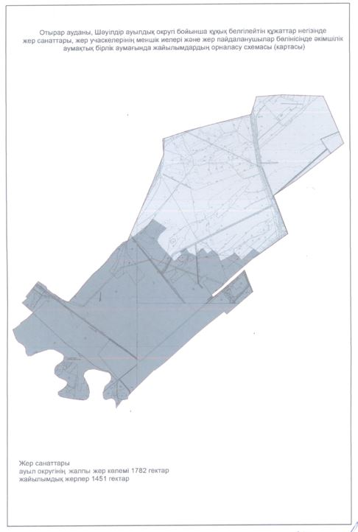

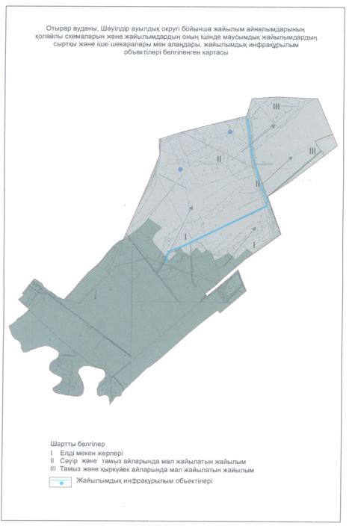

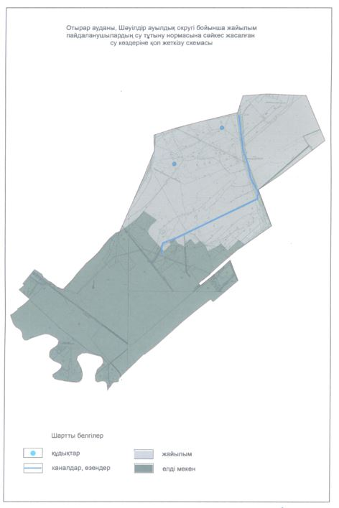

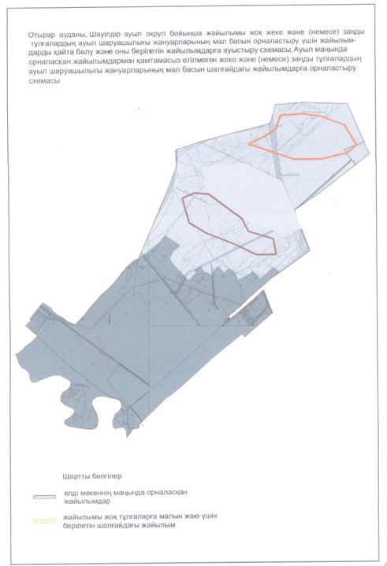

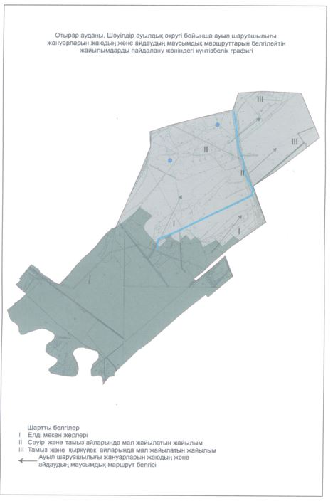

13. Шілік ауыл округі
Орталығы-Жаңа Шілік ауылы.
Елді мекендері - Жаңа Шілік, Ескі Шілік.
Халық саны - 2520 адам.
Округтің жалпы жер көлемі - 52152 гектар.
Оның ішінде:
ауыл шаруашылық жер - 28535 гектар;
Жалпы егістік жер - 1453 гектар;
суғармалы жер - 1453 гектар;
көп жылдық екпелер - 35 гектар;
шабындық жер - 960 гектар;
жайылымдық жер - 26087 гектар.
Елді мекен бойынша ауыл шаруашылығы жануарлары мал басының саны туралы деректер:
№ | Елді мекендер | Түйе | Жылқы | Ірі қара мал | Ұсақ мал
1 | Жаңа Шілік | 305 | 246 | 1786 | 13946
2 | Ескі Шілік | 203 | 409 | 1399 | 12089
 | Барлығы: | 508 | 655 | 3185 | 26035

Ветеринариялық-санитарлық мекемелер туралы деректер:
№ | Елді мекендер | Ветеринариялық станциялар | Ұсақ малдарды шомылдыру орындары | Жасанды ұрықтандыру пунктері | Биотермиялық шұңқырлар
1 | Жаңа Шілік | - | 1 | 1 | -
2 | Ескі Шілік | 1 | - | 1 | 1
 | Барлығы: | 1 | 1 | 2 | 1

Ауыл шаруашылығы жануарларын жаюдың және айдаудың маусымдық маршурттарын белгілейтін жайылымдарды пайдалану жөніндегі күнтізбелік графигі. Сонымен қатар жайылымның кезеңінің ұзақтығы:
№ | Таулы аймаққа малдардың айдап шығарылу мерзімі | Таулы аймаққа шығарылған малдардың қайтарылу мерзімі | Ескерту
1 | Сәуір-мамыр | Тамыз-қыркүйек

Ауыл шаруашылығы жануарларының мал басына шаққандағы жайылымның қажеттілігі туралы кестесі:
№ | Елді мекендер | Елді мекендердегі жалпы жайылымның жер көлемі, гектар | Мал басы мен қажетті жайылымдық жер көлемі, гектар
 |  |  | Түйе | гектар нормасы | Қажетті жайылым, гектар | Жылқы
1 | 2 | 3 | 4 | 5 | 6 | 7
1 | Жаңа Шілік | 16743 | 305 | 12 | 3660 | 246
2 | Ескі Шілік | 20093 | 203 | 12 | 2436 | 409
 | Барлығы: | 36836 | 508 | 12 | 6096 | 655

гектар нормасы | Қажетті жайылым, гектар | Ірі қара мал | гектар нормасы | Қажетті жайылым, гектар | Ұсақ мал | гектар нормасы
8 | 9 | 10 | 11 | 12 | 13 | 14
9 | 2214 | 1786 | 8 | 14288 | 13946 | 2,5
9 | 3681 | 1399 | 8 | 11192 | 12089 | 2,5
9 | 5895 | 3185 | 8 | 25480 | 26035 | 2,5

Қажетті жайылым, гектар | Жалпы қажет жайылым жер көлемі, гектар | Елді мекендердің жалпы жайылыммен қажетті жайылымның айырмасы, (-,+)
15 | 16 | 17
34865 | 55027 | -38284
30222,5 | 47531,5 | -27438,5
65087,5 | 102558,5 | -65722,5

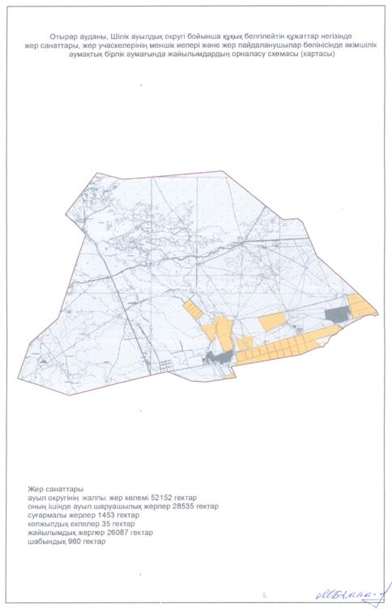

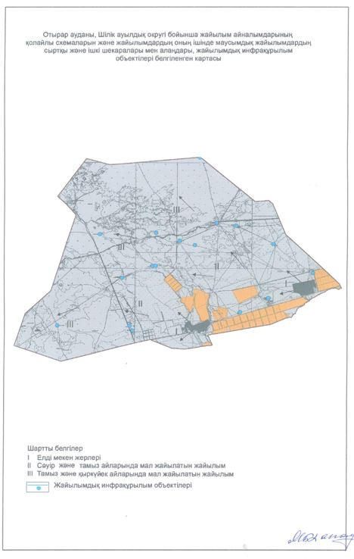

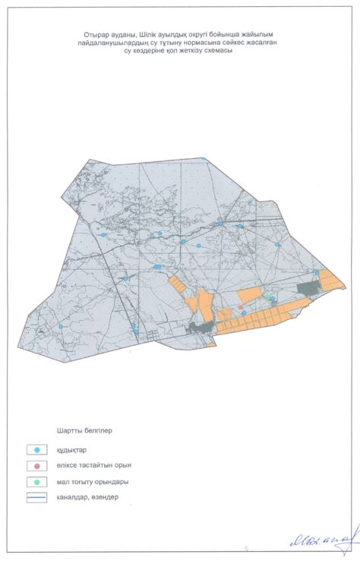

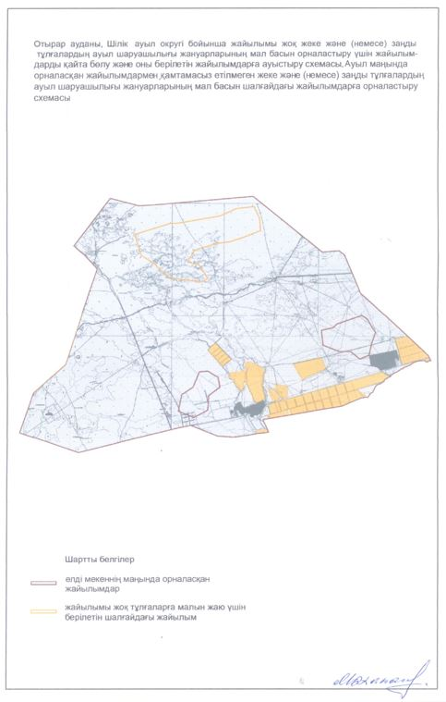

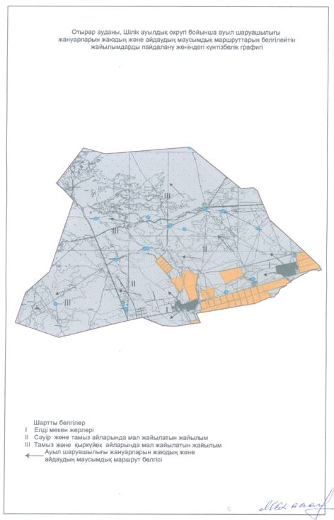

© 2012. Қазақстан Республикасы Әділет министрлігінің «Қазақстан Республикасының Заңнама және құқықтық ақпарат институты» ШЖҚ РМК

